Геополитика России (260-1075 гг.)

Предметом исследования является пейоратив «король», «династия», «царство Египет» для маскировки двух верховных жриц мировой империи титулов Омра и Ховра, запрета наследственной передачи власти – основы геополитики Египта периода т.н. «древнего царства» 260-1075 годов. В 2016 г. Айдан Додсон опубликовал в Британии книгу «Королевские гробницы древнего Египта», в которой повторил ошибочные концепты 1248 г. жреца Манефона о «королях» (kings), «древнем царстве Египет» (old kingdom), «30 династиях», такие же ошибочные концепты 1900 года Флиндерса Питри «додинастический период», «ранний династический период» (Early Dynastic Period). Кроме того, автор повторил ошибку 1819 года Томаса Юнга, который назвал пейоративом «картуш» титул верховной жрицы мировой империи «/жрецов/ Ра И верховная» (круг с элементами – подчеркивающая горизонталь) - обозначение командования верховной жрицей Кругом 7-ми стратегов Ра. В 2016 году А.Додсон вместо понятия белокожие и голубоглазые верховные жрицы-монахини гаплогруппы R1b1a2 M-269 на территории Египта применил ложный пейоратив «правители-аборигены» (native rulers), «31-я династия», «3000 лет истории фараонов» (the three millennia of pharaonic history). А.Додсон привел парадоксальный для него факт, что женские скелеты лежали в склепе верховной жрицы Рабы Ховры (якобы «король Джер») и в окружающих склеп могилах 26 принесенных в жертву людей. [1] Автор предположил, что в склеп короля положили его королеву, а вокруг - его наложниц. В реальной истории похоронили русскую верховную жрицу по имени Раба Ховра и ее 26 служанок. Эта книга, как и вся англосаксонская египтологии дает фальшивую картину мира. С захвата в 260 г. (аналог 11600 у.л.н.) жрецами Майкопской культуры бассейна реки Нил до конца в 1075 году периода т.н. «древнего царства» фараонов и династий не было, поскольку власть не передавали по наследству. Мы используем слово «династия» только для обозначения периода времени. Правил не король, а назначенные Кругом 13-ти судей две верховные жрицы-монахини высшего 100-го уровня с титулами Омра и Ховра, соблюдавшие обет безбрачия. Они управляли не Египтом, а мировой империей от Гибралтара до устья реки Хуанхэ руками подчиненных им кругов 7-ми, 13-ти жрецов и сотнями жрецов разных богов. Эти верховные жрицы не являлись «правителями аборигенов», а представляли белокожих и голубоглазых потомков жрецов Майкопской культуры, предки которых были из Сибири, и которых Ф.Питри замаскировал пейоративом «кавказодиды» (Caucasians). Эти жрецы в Египте по традиции Майкопской культуры красили покойников красной краской. Это видно на статуе российской 4Г династии (843-1075; 5-я династия Манефона), выставленной в египетском музее Каира, где жрица титула «Мать» с белой кожей обнимает в склепе усопшую жрицу № 2 – главкома войск титула «Ховра», замаскированную образом мужчины, покрашенную красной краской. Лицо усопшей красного цвета явно женское. (см. фото 1, слева)
Покраска усопшей красной краской Фото 1
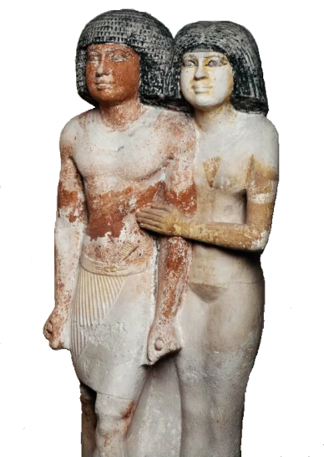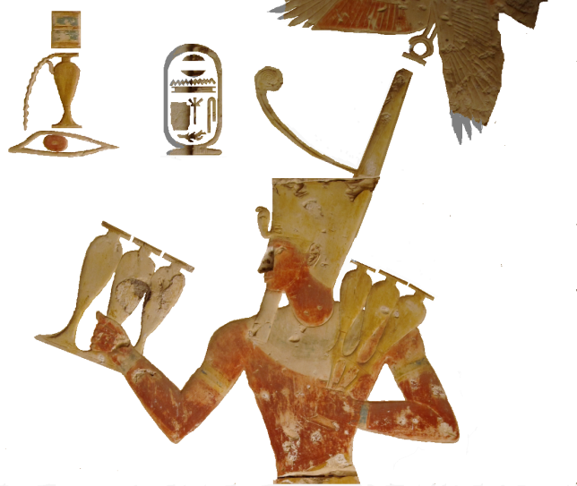
На стене храма Абидоса усопшая верховная жрица c голубыми глазами покрашена красным цветом. В ее картуше написано «Татана та - сарита», ТТН Т СРТ. По первым звукам слов – это Тата 4-й фазы Луны, Тот 2-й фазы Луны, Ночь, Тата 3-й фазы и Тот 1-й фазы месяца, Скипетр, Ра-трилистник, Тата 4-й фазы Луны. Сарита – это древнее слово «царица», написанное без еще не придуманной буквы «Ц». (см. фото 1, справа) Над верховной жрицей Ра-Сокол держит в лапах ее титул «Юпитера И верховная» (пустой круг – горизонталь), который впервые использовала верховная жрица Радата Икара (якобы «царь Дэн»). Сарита держит в руках свой титул «Ховра, главком войск» (Ра-эллипс – шестикратно, «6», код Хов-И). Над каждым эллипсом иероглиф «И верховная» (горизонталь). Внизу у левой ноги жрицы написано ее имя «Стара» (СТР; Сет-прямоугольник, Тата 3-й фазы месяца, Ра-глаз левый, т.е. Россия). (см. фото 1, сверху слева) Англосаксы скрыли ее имя Татана Стара пейоративом «фараон Рамзес 2-й». Египтологи блокируют данные о традиции Майкопской культуры красить красной краской усопшую, как на золотом троне покрашена красным верховная жрица № 2 по имени Атония. Также блокируют сведения о ее сибирской гаплогруппе R1b1a2 M-269. Ее имя Атония под правым подлокотником трона заменяют пейоративом «фараон Тутанхамон».
А.Додсон повторял в книге концепт 1900 года Флиндерса Питри «доисторический» (prehistoric) период Египта, «прединастический Египет», «культура Накада 1, 2, 3» по названию некрополя с 2300 могилами в Накада (31 км севернее Луксора). Ф.Питра подразумевал, что в «прединастическом» времени за периодом с цифрой 1 следует период 2 и 3, который переходил в его ошибочный концепт 1900 года «1-я династия». Ошибка в том, что запрещалась наследственная передача власти. Он назвал «династией» десять обладательниц компактно расположенных 54 склепов кладбища «B» некрополя в 1,5 км западнее Абидоса, в котором, англосаксы обозначили номером «В16» (вариант «В15») узкую линию 34 склепов тройками в ряд на 200 метров в северном направлении, как якобы склеп одного номера. Имена владелиц 44 склепов этого кладбища неизвестны. Ф.Питри концептом «1-я династия» с десятью именами скрыл более 10000 могил верховных жриц четырех префектур и сотни их склепов вокруг Абидоса, исказил ложным чтением русские имена верховных жриц во главе мировой империи. Египтологи блокировали данные, что склепы B1-B19 кладбища «В» радиусом 200 метров, а также линия склепов в восточном направлении на 200 м предназначены только для верховных жриц мужской империи Сет. Американцы лгали о двойном склепе В17/В18 верховной жрицы Рабы Сесеи (якобы «царь Нармер»), поскольку это – пустой кенотаф для ее души, а настоящий склеп № 40 с фаянсовой табличкой ее имени в 1944 г. нашли при раскопках в Хэлуане на 500 км севернее. Разная форма могил и склепов обозначает бога, которому служила верховная жрица. Эллипс – это Ра, круг – это Юпитер. Квадрат – это Птах. Прямоугольник – это Сет или Сеть (склеп Радаты Икары, якобы «король Дэн»).
Перечислим основные постулаты де-факто частной собственности англосаксов «египтология» - аналог религии с апостолами Томасом Юнгом, Флиндерсом Питри, Айданом Додсоном, концепты которых запрещено критиковать под угрозой отлучения от египтологии, и требуется принять их на веру. 1) Англичане заменили имена более 10000 владельцев могил верховных жриц «прединастического» и «раннединастического» периода вокруг Абидоса и в Хэлуане пейоративом «1-я династия», в которой всего десять имен якобы «королей» (17.7.2026), которым привязывали веревочкой фальшивую бородку. Скрыто, что это – не короли, а верховные жрицы. От публики спрятали двух верховных жриц титулов Омра и Ховра и их круги тайных жрецов (Deep State, глубинное государство). Не допускают понимания людьми политики древнего Египта сегодня, управляющего женской империей с женской столицей Лондон и мужской столицей - Нью-Йорк.
2) Блокированы данные, что половина правительниц периода 1-й династии была из мужской империи, а половина – из женской империи. Круг 13-ти судей попеременно назначал главой мировой империи монахиню из империи Востока (Сет) и империи Запада (Сеть). Так показано в царском списке Абидоса и Саккары, где над именами изображена череда жрецов с последовательностью корон «фаллос – трон - фаллос – трон». Правительницы из женской империи Сеть изображали в символе мировой империи сверху гегемоном горизонтальный прямоугольник – код женской империи Сеть. Ниже него в угнетенном положении был вертикальный прямоугольник мужской империи Сет. В этот период Круг 13-ти судей изобрел уловку. Он специально менял статус мужской империи Сет (Восток, Россия) на женский род, чтобы назначить главу мира по-прежнему из России, согласно правилу, - якобы из женской империи. Следы таких изменений видно в истории древнего Китая, где династию Шан периодически меняла династия Инь (женская, темная). Причиной таких изменений являлось нахождение Китая в составе империи Сета от Нила до устья Хуанхэ и в системе мировой империи с центром в Египте, где Круг 13-ти судей превращал империю Сета (Россия) из мужчины-гегемона в женщину. Примером гегемонии сверху горизонтального прямоугольника богини Сеть над вертикальным прямоугольником бога Сета является рисунок мировой империи на печати верховной жрицы Рабы Ховры (якобы «царь Джер»). Ниже Ра-Сокола внутри обоих прямоугольников повторено одно и то же имя Ховра. В имени сверху звук «Р» - это Ра-Ом (двойной крест), в имени внизу – один Ра-крест. На печати написано: «Та – Сара, Ховра Ом»; ТСР ХР-Ом. По первым звукам слов – это Та 3-й фазы Луны, Сет-шакал, Ра-крест шакальим хвостом, Хов-вертикаль (код 6), Ра-Ом (двойной крест), Хов». Двукратно, 2, Ом код Хов (вертикаль) дает чтение Хов-Ом. Имя верховной жрицы Ховра сохранилось в древнерусском женском имени Ховра, Ховронья. Внизу в вертикальном прямоугольнике империи Сет звук «Р» имени Ховра передан иероглифом Ра-Амин. В нем Ра (империя Востока) имеет женскую форму, сочетается с богом по имени Амин из пяти частей (5, код бога Амина, Ра-НЛО угловой формы с пятью двигателями). Ра-Сокол и сама жрица на троне показывают левый (Ра) бок – символ их принадлежности к империи Сета (Восток, Россия). (см. фото 2) Англичане скрыли имя верховной жрицы Сара Ховра пейоративом «король Джер». Поскольку она имеет титул жрицы № 2 Ховра, в ее руках нет булавы, а только одна плетка. Эта монахиня занимает должность Ховра в империи Сета и империи Сеть, над короной-трон которой знак «100 спираль» - высший ранг жрицы. Она командует войском мировой империи от Гибралтара до устья Хуанхэ.
Печать верховной жрицы Сары Ховры Фото 2
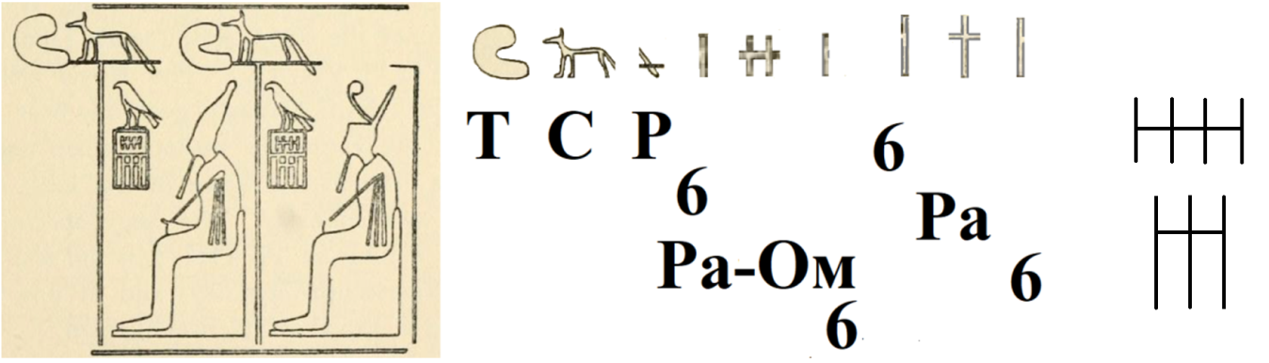
3) Блокированы данные о причине ограничения только 75 именами царского списка на стене храма Абидоса, где названы только верховные жрицы из мужской империи Сет. Скрыто, что на оттиске печати Самары (якобы «фараон Каа») содержится на 8 имен больше правителей 1-й династии, что там нет имени Рабы Сесеи (якобы «король Нармер»). Большинство правителей 1-й династии похоронены в других некрополях. а) На 1700 м севернее ступенчатой пирамиды в Саккаре 19 царских древних склепов и много склепов в Хэлуане, где в 1944 г. нашли склеп с фаянсовой табличкой, на которой написано имя Раба Сесея (якобы «царь Нармер»). б) На 21 км севернее Абидоса в Нага эд-Дейр есть десятки многокомнатных склепов верховных жриц на кладбище № 7000. в) На 9 км южнее Абидоса в Эль-Амре есть 1200 могил верховных жриц. г) На 78 км южнее Луксора (2 км севернее столицы «Нехен»/ Иераконполь) есть 188 могил и склеп «№ 100» с цветной картиной на стене, повторяющий сюжет с двумя львицами (2 Дивы). Так кодирован титул владелицы склепа верховной жрицы «Ом-глава жрецов Дивы», показано ее имя Тата двумя согнутыми в локте руками формы Тота 2-й фазы месяца. В рисунке на стене тело усопшей верховной жрицы Таты покрасили красным цветом. Сюжет с львицами изобразил ее при жизни на рукоятке ножа из Гебель-Арак.
4) Список правителей 1-й династии Египта в энциклопедии Википедия (17.7.2026) не соответствовал именам и их последовательности с оттиска печати верховной жрицы, у которой на печати написано «Самара, та – Рахата»; СМР Т-РХТ. По первым звукам слов – это Сет-шакал, Мести-грабли, Ра-Сокол, Та 4-й фазы Луны; Ра Хов-И главком войск и Та 4-й фазы месяца. Указан ее титул жрицы № 2 Ховра. (см. фото 3, нижний иероглиф слева)
Девять правителей на печати Самары Фото 3
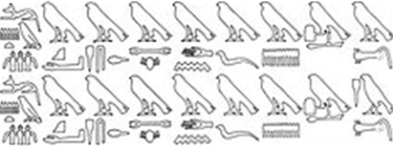
Справа налево иероглифами написаны имена девяти верховных жриц: 1) Раба Батя (РББТ; Ра-Сокол, Бадик-нож, Булава, Тот 4-й фазы месяца). 2) Ратаба (РТБ; Ра-Сокол, Тата 4-й фазы Луны, Булава). 3) Рама (РМ; Ра-Сокол, Мести-грабли). 4) Ратата (РТТ; Ра-Сокол, Тот 2-й фазы, Тата 4-й фазы месяца в изгибах змеи). 5) Радата (РДТ; Ра-Сокол, Длань, Тата-Амин /пятикратный повтор Та/). 6) Ратака (РТК; Ра-Сокол, Тата, Котел). 7) Раба Саба (РБСБ; Ра-Сокол, Бадик-нож, Скипетр, Булава; склеп S3111 в Саккаре). 8) Ра – Хава (РХВ; Ра-Сокол, Хер, Велес). 9) Самара, та – Рахата (СМР Т РХТ; Сет-шакал, Мести-грабли, Ра-Сокол, Тата 4-й фазы Луны; Ра Хов-И Тата /титул Ховра/). Название места жизни верховной жрицы Самары сохранилось. Это – городок Самара на левом берегу Нила в 9 км юго-восточнее Абидоса. Имени Рабы Сесеи («царь Нармер») в списке нет. Англичане внесли в список своей «1-й династии» только 3 имени верховных жриц (№ 2,5,8) из оттиска печати Самары, но эти имена заменили ложными пейоративами. Хаву Сову (№ 8) англосаксы передвинули в № 10 своей «династии» и скрыли именем «фараон Каа». Радату Икару (№ 5) передвинули на № 3 и заменили пейоративом «король Дэн». Рабу Рату (№ 2) оставили на своем месте, но заменили пейоративом «Гор-Ага».
5) Египтологи - тайные слуги олигархов США, получающие от них долларовые гранты, специально скрывают русские имена верховных жриц и неправильно читают знаки их имен. Например, в королевском музее Онтарио (Торонто) экспонируют кремневый нож верховной жрицы Таты с золотой ручкой, который якобы принадлежит «королю Джеру». (см. фото 4)
Титул верховной жрицы Таты [2] Фото 4
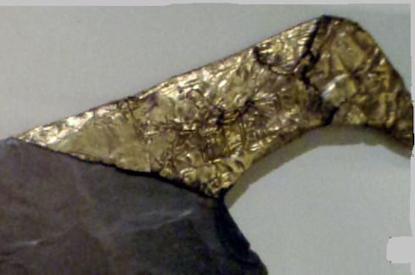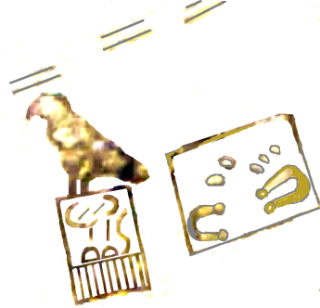
Левый (Ра) бок Ра-Сокола указывает принадлежность к мужской империи Сета (Восток, Россия). На ручке написаны 3 варианта имени Тата: а) Один в лежащем прямоугольнике империи Сеть, б) два – в логотипе мировой империи из двух прямоугольников. Жреческий титул написан по-русски в серехе с использованием указательного местоимения «та». Чтение знаков сверху вниз справа налево. «Гор-командир жрецов богини Ом» (трехкратно, 3, Гор код «2»). // Гор-командир Тота Ом-глава жрецов Юпитера (Тот 1-й фазы месяца, двукратно Круг); Ом-глава Тата Ом-глава Юпитера (код «2», Тата 3-й фазы месяца, двукратно Круг)». //Под Ра-Соколом написано: «Та – Ом-глава /жрецов империи Сеть/ (Тот 1-й фазы месяца, код «2» женскими горизонтальными линиями). Та – Тата (Тата 3-й фазы; Тата аналога S дугами ТТ, в том числе Та 3-й фазы и Тот 1-й фазы месяца). Ом-глава /жрецов империи Сет/ (код «2» мужскими линиями). Тата (ТТ; Тата 4-й фазы Луны двукратно)». Внизу в лежащем прямоугольнике титул для империи Сеть – «богиня И-Хов» (кодовая цифра «9»). В золоте ручки кремневого ножа, купленного в 1902-1906 гг. в Каире у черных копателей - грабителей захоронений, вырезан титул верховной жрицы по имени Тата – главы мировой империи 1-й династии, имя которой египтологи не называли (17.7.2026). Египтологи также скрыли десятки других русских имен верховных жриц 1-й династии, поскольку египтология является де-факто частной собственностью американских олигархов, содержащих на долларовые гранты своих тайных слуг - египтологов. В реальной истории якобы «царь Джер» - это монахиня, имя которой для империи Сеть писали «Ховра» на печати и «Раба Ховра» - на костяной пластине.
6) Хотя англосаксы поставили в начало всех «царей» Египта верховную жрицу Рабу Сесею (якобы «король Нармер»), однако она представляет период 2-й династии. Ее штандарты – символы власти, одежда, обувь, титулы на каменной палетке Нармера (Narmer palette) демонстрируют более позднюю культуру, изощренные методы кодирования. Признаки 2-й династии на палетке Нармера: а) Платье-мини верховной жрицы Мать, б) металлический чайник с вращающейся ручкой сверху, в) юбки-килты слуг, которые держат на веревках львиц с шеями жирафов. г) Сандалии верховной жрицы с руке члена правящего триумвирата Сына, у которого на шее висит титул «Юпитер Ом-глава жрецов богини И-Хов» (круг – двукратно аналог Т). д) Юбки-килт на персонажах палетки. Это - два слуги, держащие на веревках львиц, два носителя штандартов префектур бога Сета (столица Гелиополь) и Змея (столица Газала 14 км восточнее Эль-Симбиллавейн), верховная жрица титула Ховра в короне-трон женской империи, которая скрыта образом мужчины с бородкой на веревочке. Однако во время 1-й династии люди ходили голыми и босыми. Например, на рукоятке ножа из Гебель-Арак показана речная битва голых людей, у которых причинные места защищены деревянными коробочками. Даже последняя правительница российской 4Б династии (3-я династия Манефона) Рарата Ратитата из склепа G1205 в Гизе изображена на троне босой.
7) На каменной палетке Нармера показана другая геополитика и другая идеология. На поясе верховной жрицы Рабы Сесеи («Нармер») титула Ховра изображен крест Аминь-Ра (косой крест – 4 точки концов прямого креста Ра). Это – показатель гегемонии в мире жрецов Юпитера. Во время 1-й династии этого не было. Захватчики Майкопской культуры заставляли Запад служить богу Ра, назначали туда править верховную жрицу из России. 8) Палетка Нармера показывает имя Рабы Сесеи в коде «квадрат» - обозначении Египта. Но жрицы 1-3-й династий не имеют вариантов своих имен в квадрате для специального использования в Египте. Указывалось только имя для империи Сета в вертикальном прямоугольнике, а также имя (титул) для империи Сеть в горизонтальном прямоугольнике. Лишь верховная жрица российской 4В династии Итата Раба (якобы «фараон Хефрен») на троне имеет специальное имя для Египта в квадрате.
8) Графические символы каменной палетки Нармера имеют изощренное, сложное кодирование, не характерное для примитивных кодов периода «1-й династии». Особым способом применено русское указательное местоимение «Та». Указательное местоимение «Та» предложении «Та – раба Сесея» в квадрате начинает сверху Тот 2-й фазы месяца. Это - пустой промежуток дугой, тайный звук «Т». Такой пустотой дуги кодируют бога прибожником в мечети, в храмах на стороне Востока (Юпитер), прибожником в домах Помпеи, засыпанных пеплом через 9 месяцев после убийства в заговоре 25.8.1267 г. в 125 км западнее г. Ухань наемника генуэзских банкиров белокожего Михаила Аленкина гаплогруппы R1b («Чингисхан»). Затем первыми звуками слов написано РБСС; Рыба, Бадик-нож, Сет-прямоугольник, Сет-прямоугольник. Титул Хов (командир) внутри прямоугольника обозначен знаком Хов (вертикаль). С обратной стороны палетки указательное местоимение «Та» - это также дуга пустоты вместо прямой линии, наверху лежащего прямоугольника, кодирующего империю Сеть. В обоих вариантах имени для Египта (квадрат) и империи Сеть (прямоугольник) у Рабы Сесеи скрыто указали ее титул «Хов-И главком» (аналог оборотного Т). Знак Бадик-нож (вертикаль) изображен не отдельно, а слитно с нижней горизонталью. Форма палетки Тот 2-й фазы Луны спрятала титул «Тота Ом-глава жрецов Юпитера». Титул «Ом-глава Юпитера» скрыт двумя головами быков (Юпитер двукратно) на вершине палетки. (см. фото 21) Титул «Ом-глава жрецов богини Аминь, богини Дивы» скрыт двумя косыми крестами из длинных шей и двух голов львиц (Дива) соответственно.
9) На 2-ю династию указывает прием возвращения в прошлое («флешбэк»). Это - первый в истории нелинейный сюжет, два разных периода жизни главной героини, нарушение хронологической последовательности. На двух сторонах палетки показаны два разных периода ее жизни. а) Она исполняет высшую должность Омра в короне-трон. б) В прошлом Раба Сесея исполняет должность Ховра жрицы № 2 в короне-фаллос.
10) Египтологи не включили в «1-ю династию» правительницу Сару Ратату Тату («Скорпион 1-й») с примерно 400 кувшинами импортного вина объемом 4000 литров в склепе из 12-ти комнат, который расположен на кладбище «U» на 81 метр севернее компактного кладбища «B» в Умм аль-Кааб. Также англичане не включили в состав 1-й династии верховную жрицу Рахмону (РХМ; Ра-Сокол, Хов-вертикаль, Мон-Луна тремя лучами вниз), имя которой на оттиске печати нашли при раскопках на кладбище «B» и скрыли его пейоративом «царь Джер» (Раба Ховра). В 1-ю династию также не включили владелицу склепа № 1532 в Нага эд-Дейр верховную жрицу Аму Маню, у которой в 1905 г. в склепе нашли 9 печатей с надписью ее имен. Американцы не прочитали надпись ее печати: «Ама /правительница/ Маня богини Аминь жрица». Имя Ама (АМ; Аминь, Мести-грабли) указано в квадрате бога Птаха. Имя Маня (МНА; Мести-грабли, Ночь, Аминь) указано в прямоугольнике богини Сеть. Египтологи искажают имя Маня в греческое слово «Менес» (МН-с) и тщетно пытаются найти этого царя, поскольку в Египте вместо царей правили верховные жрицы. В имени идеограммами являются знак «скипетр главы жрецов богини Таты» - показатель главенства над этой сотней жрецов. Овца кодирует богиню Аминь. Жрец на троне с накладной бородкой является идеограммой верховной жрицы. Ход надписи слева направо свидетельствует о принадлежности жрицы к женской империи Сеть. (см. фото 5) Маня правила в один период с Рабой Сесеей («царь Нармер»), поскольку у них обоих указаны имена в квадрате и прямоугольнике.
Надпись печати верховной жрицы Фото 5
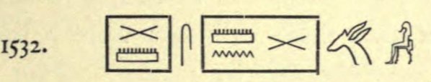
А.Додсон в книге вслед за Флиндерсом Питри продолжил сто лет блокировки данных о русских верховных жрицах, об их русских именах, об отсутствии династий в древнем Египте, о Египте - центре управления мировой империи. Он скрыл, что в Египте правил Круг 13-ти судей, который назначал пожизненно на главную должность во главе мира, сменяя друг друга, монахиню из мужской империи Сет, а затем - монахиню из женской империи. В книге не говорится, что титул главы мировой империи был Омра, а титул Ховра обозначал жрицу № 2, главкома всех войск мировой империи. Так титул Ховра показан на одной стороне палетки Нармера (Narmer palette), где верховная жрица Раба Сесея с титулом Ховра в составе правящего триумвирата Мать-Сестра-Сын идет войной с войсками четырех префектур, в результате которой захваченным врагам отрубили головы. По статусу она следует второй после верховной жрицы титула «Мать» по имени Тата. Перед ними несут штандарты. Первый и третий штандарты относятся к женской империи, имеют на оголовке Ра-Соколиху и Сета-шакала соответственно. Это – войска империи Сета, которую Круг 13-ти судей в правление Рабы Сесеи преобразовал в женщину, сделал Иераконполь и Абидос столицами «женской» империи. Второй и третий штандарты префектур империи Сета имеют в оголовке Ра-Сокола и Змея. Эти столицы Гелиополь и Газала в нижнем течении Нила преобразовали в города мужской империи. Жрица с титулом Ховра несет на голове корону-трон с цифрой 100-спираль наверху.
11) Факты показывают неправильную калибровку времени в методике оценки по С14 событий древнего Египта. В 2013 году американцы подогнали даты по С14 артефактов склепа В10 верховной жрицы с именем Раба Тата (якобы «Гор Ага», № 2 в 1-й династии) под имеющиеся расчеты египтологов. Так они получили дату ее склепа якобы 5100 у.л.н. [3] Однако 4550 у.л.н. постройки пирамиды Хеопса равны 849 году, согласно данным Плиния, о завершении строительства трех пирамид Гизы за 75 лет и 4 месяца. Началось строительство с назначения 21.3.774 г. Киры («Хеопс») на должность Ховра, ее повышения 21.3.790 г. на должность Омра главы мировой империи и гибели в заговоре 803 года. Дата 849 года близка данным жреца Манефона о конце 4-й династии в 843 году, поскольку его 5-я династия длилась 232 года (1075-232=843). В 2013 г. американцы скрыли, что от палеолита с технологией изготовления кремневых ножей до железного века технологии плавки стали при 1539 градусах Цельсия прошло всего 550 лет (803 – 550 = 253). В 1837 г. Говард Вайс нашел внутри Великой пирамиды между блоками железную полоску 28 на 8 и 0,8 сантиметров, которая хранится в Британском музее. Результат анализа С14 артефактов склепа Сары Рататы («Скорпион 1-й») 5150 у.л.н. не сочетается с 5400 у.л.н. анализа 1983 г. по С14 дерева ладьи у пирамиды Хеопса 4-й династии, поскольку ладью не могли построить на 250 лет раньше 1-й династии Египта. Парадоксально время долгожительницы Рабы Сесеи («царь Нармер»), которого энциклопедия Википедия (10.7.2026) поместила в 3218 год до н.э. (5218 у.л.н.) за 128 лет до Раты Рабы («Гор-Ага»), Американцы по анализу С14 склепа верховной жрицы Сары Рататы («Скорпион 1-й) поместили ее в 5150 у.л.н. Это – парадокс, поскольку «доисторический» склеп Скорпиона 1-го был на 68 лет позже начала правления Рабы Сесеи («Нармер») 1-й династии. [4]
Информационная война англосаксов о древнем Египте основана на их лжи о времени событий с т.н. «прединастического периода» до конца «древнего царства». Маскируется, что это – период 260-1075 годов. 260-й год соответствует калибровке С14 «11600 у.л.н.» с учетом постройки Великой пирамиды в 849 году (якобы 4550 у.л.н.) и счета времени количеством месяцев по 29,5 суток. Элита Запада 60 лет не публиковала результат раскопок 1904-1905 годов в Нага эд-Дейр. В 1965 г. стал известен парадокс сохранности в земле без холодильника и бальзамирования за якобы 5500 лет левого века глаза в могиле 7631 (см. фото 3, нижний ряд, слева), [5] двух обрезанных пенисов, выпавшей матки у жрицы. Фото тела из могилы 7584 показывает парадоксально хорошую сохранность за 5500 у.л.н. вагины и выпавшей матки размером 11 см, шириной 5 см. Под землей якобы за 5500 у.л.н. хорошо сохранилась грудь, кожа рук, ног верховной жрицы среднего возраста высотой 152,5 см с длинной коричневой косой до пояса. (см. фото 3, сверху) Описание предметов могилы загадочным образом исчезло. [6] На фото раскопок тела из могилы 7454 видно обрезанный пенис. В могиле 7585 также сохранился крупный, обрезанный пенис. (Large well preserved penis and scrotum. Almost certainly circumcised.) (см. фото 6, средний ряд) В могиле 7454 лежали веревки из стеблей травы, которые за 5500 лет не рассыпались в пыль. (см. фото 6, внизу справа) В могиле 7509 растительная пища сохранилась якобы 5500 у.л.н. в желудке верховной жрицы средних лет. Сохранность тел людей в могилах «доисторического», «прединастического» Египта без бальзамирования и без холодильника указывает, что похороны проходили не 5500 у.л.н., а 1200 лет назад примерно в 400-м году. Мы учли при расчете секретный хронологический скачек на + 205 лет и 13 суток при переходе на Григорианский календарь 20.9.1377/ 1582 года в день 1582 лунного месяца календаря «И» от 1.9.1330 года. Фото 6
Выпавшая матка (7584), обрезанный пенис (7023; центральный ряд);
левое веко жрицы, травяные веревки
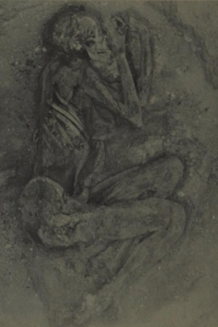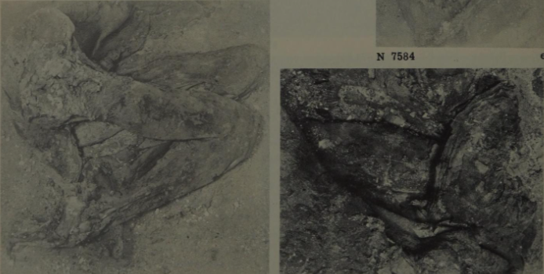
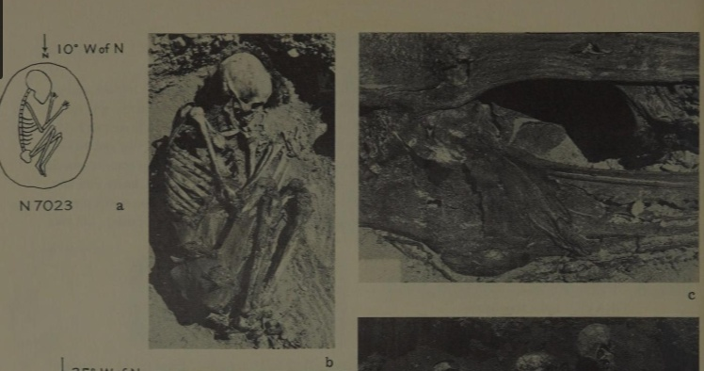
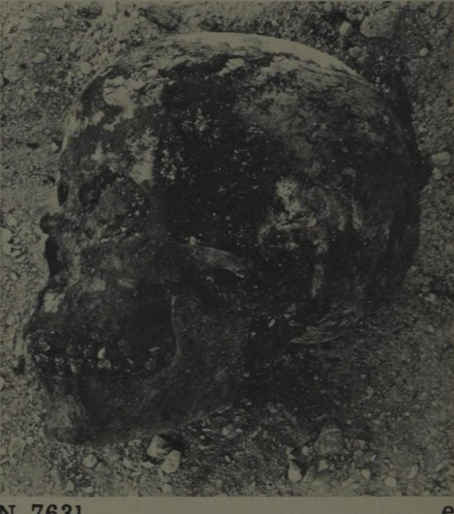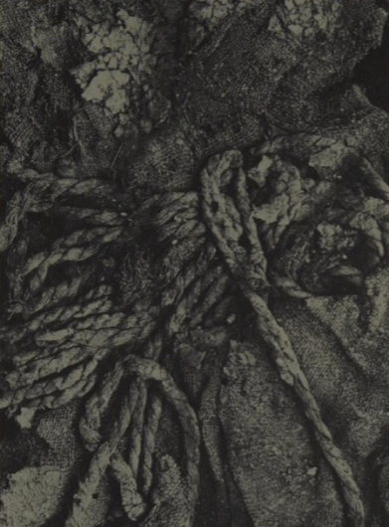
Очередной пример фальшивой хронологии англосаксов – это описание Ф.Питри в 1901 г. двух гороскопов с положением планет на потолке пещеры в Атрибе (старое название Хат Репит). В 21-м веке российские математики вычислили верхний гороскоп, как 9-10.2.1268 года, нижний гороскоп – как 15-16.5.1230 года. [7] Они же вычислили дату круглого гороскопа 21-й династии в Дендерском храме, как утро 20.3.1185 года. Более ранняя дата смерти 1230 года - это период через 10 лет после захвата Египта персидской 27-й династией, а похороны в дату 1268 года прошли через 8 лет после уничтожения императорм Августом у Египта роли центра мировой империи. Египтологи англосаксов вели информационную войну не только о времени захоронения в пещере с зодиаком Атрибы, относя его на тысячи лет назад. Они заменяли пейоративами «чиновник Мери-Хор и его отец Аб Пе-Мани» два имени верховных жриц, похороненых в пещере с зодиаком. Реально на стене написано имя верховной жрицы «мать Исса Маната». (см. фото 7).
Мать Исса Маната Фото 7
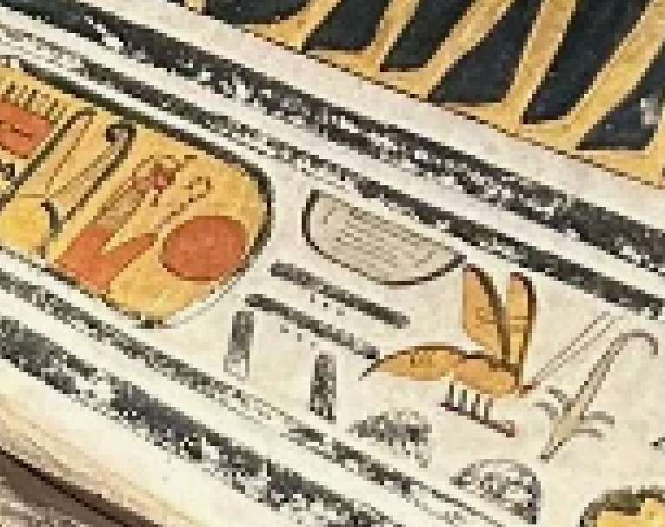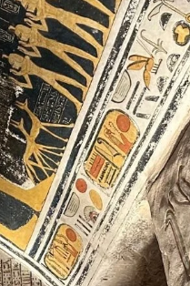
Слово Мать (МТ) записано первыми звуками слов Матка-оса, Тата 4-й фазы Луны. Матка-оса - это признак верховной жрицы империи Сета (Восток, Россия), которая была похоронена 9.2.1268 года. [8] В женской империи Сеть рисовали матку-пчелу. В момент смерти этой верховной жрицы Дмитрию Александровичу Тилиппову «Донскому» (1258 - 25.5.1295) было 10 лет, и оставалось 24 года до Куликовской битвы 8.9.1294 года, на месте которой по его приказу построена церковь Всех святых на Кулишках (метро Китай город). Иезуиты неправильно посчитали дату битвы количеством месяцев. Для нее не подходит ни календарь Венеции от 20.3.1185 года, ни календарь Генуи от 25.3.1217 года. На стене пещеры Атриба написано имя верховной жрицы Исса Маната ИССМНТ. По первым буквам – это Иов (красный круг), Скипетр, Сто-спираль, Мести-грабли, Ночь, Тата. Перед именем ее титул «Ста мать, та – Ом-глава Ом-Гора, Ом жрецов» (СТ МТ Т – 2; 3 двукратно, цифра 2).
Перечислим другие фальшивые концепты египтологов англосаксов в их информационной войне периода 1900-2026 годов. а) Династий в Египте с момента его захвата русскими жрецами в 260 г. (аналог 11600 у.л.н.) не было до конца т.н. «древнего царства» в 1075 году, поскольку было запрещено передавать власть по наследству. Круг 13-ти судей назначал на высшие должности верховных жриц № 1 и № 2 в женской империи Сеть и мужской империи Сет пожизненно монахинь. При этом соблюдали очередность. При кончине представительницы бога Ра из империи Сет (Восток) наступал черед править миром жрице Запада из империи Сеть, где служили Юпитеру. Система управления имела двойное дублирование. Поэтому имелось два тандема из четырех высших жриц - по одной в каждой из четырех префектур на территории Египта. Каждая из двух империй была представлена на территории Египта двумя префектурами с мужской столицей и женской столицей. Формальных глав администрации – верховных жриц принуждали соблюдать обет безбрачия, не иметь мужа и детей, подчиняться указам Круга 13-ти судей – реальной власти мировой империи. Каждая империя Сет и Сеть в Египте делилась на две префектуры, которые возглавляла пара – а) верховная жрица № 1 с титулом «И верховная» (горизонталь), «Омра», б) верховная жрица № 2 с титулом «Хов» (вертикаль), «Хов-Ра» (вертикаль – Ра-крест). Сбой давала система, основанная на паразитарном хищничестве – постоянной войне и каннибализме захваченных врагов. Одна из жриц периодически становилась диктатором, одновременно совмещала обе должности Омра и Ховра. Диктатора 0-й династии видно в кодах каменного сосуда-лягушки из могилы 7304 кладбища № 7000 в Нага эд-Дейр на 21 км северо-восточнее Абидоса. Показана геополитика гегемонии Ра, оккупации Запада (2 префектуры) войсками империи Сета, принуждения Запада служить богу Ра. (см. фото 8)
Система власти в мировой империи Фото 8
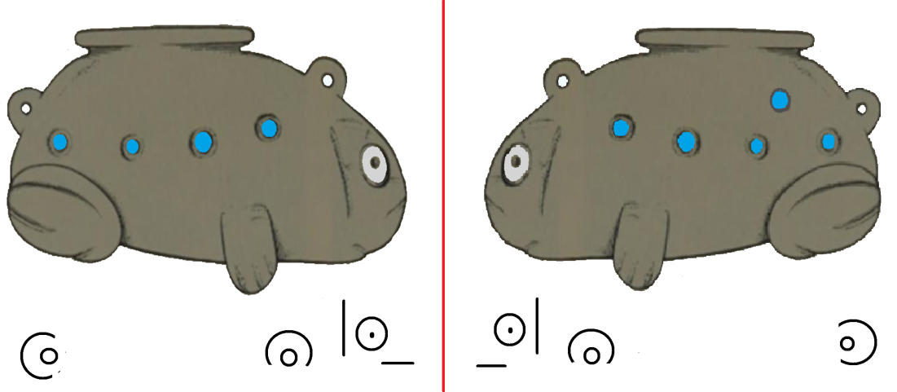
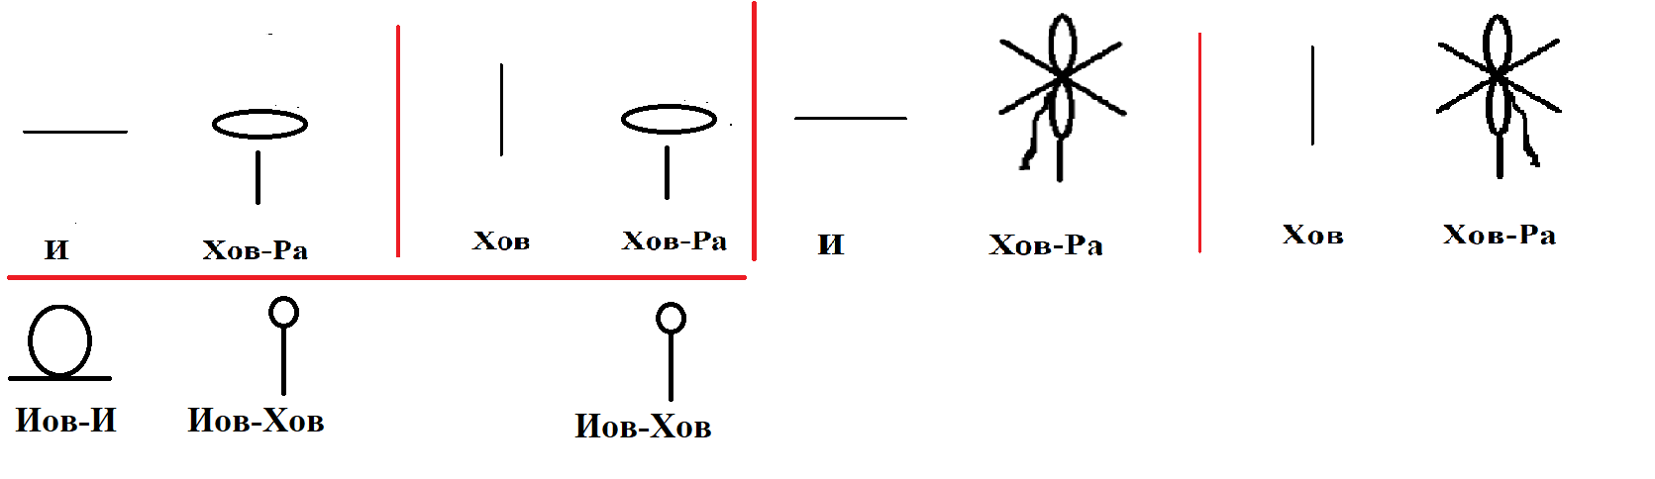
Лягушка-сосуд показывает систему власти в четырех префектурах мировой империи во время 0-й династии, когда главой мировой империи назначали верховную жрицу из империи Сет (Восток, Россия), где служили богу Ра. Каждую из префектур возглавляет тандем верховных жриц, одна из которых формально правит, а другая на должности № 2 управляет войсками и ведет войну. В это правление, когда изготовили каменный сосуд-лягушку, глава мировой империи заставляла жрецов женской империи Сеть молиться богине Ра женского рода (горизонтальный эллипс, Ра-НЛО). Так повторилось во время российской 4В династии 21.3.790 г. при назначении главой мира Киры («Хеопс»). При назначении главой мира верховной жрицы из женской империи Сеть, она принуждала всех служить Юпитеру (пустой круг), поэтому название должностей в префектурах Запада вместо слова «Ра» меняли на Иов (круг). Должности Ра-И, Хов-Ра стали должностями Иов-И, Хов-Иов соответственно. (см. фото 8, внизу слева) Пример должности Иов-Хов (аналог должности Ховра, жрица № 2) виден в надписи на сосуде для зерна, раскопанном в некрополе Хелуана. Вверху у него знак «И верховная» (горизонталь). Внизу указан титул Гор-командир Юпитер-Хов (трехкратно – пустой круг и вертикаль). Под вертикальным прямоугольником - знаком империи Сета указан еще один титул Иова-Гор (круг – трехкратно). (см. фото 9, внизу слева) Кодовые знаки указывают на статус верховной жрицы № 1 (см. фото 9, вверху слева) и статус Ховры, верховной жрицы № 2 – главкома войск (см. фото 9, сверху справа) Фото 9
Титулы жрицы №1 Омра (слева) и жрицы № 2 Ховра (Хов-Иов)
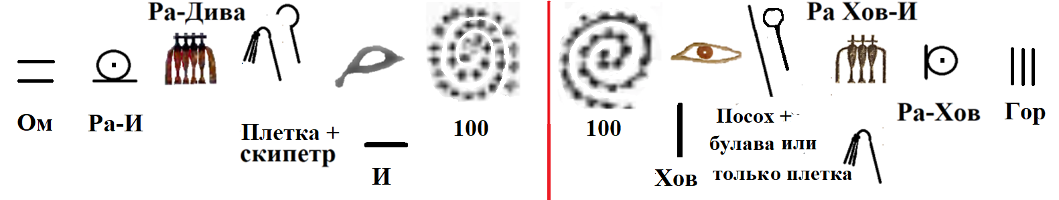
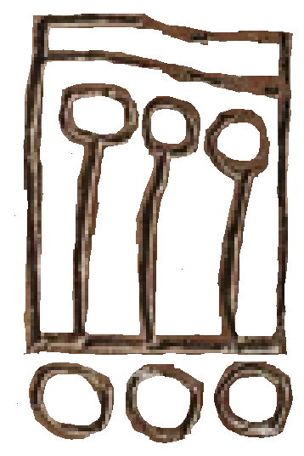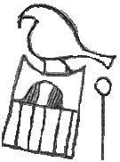
Согласно перечисленным признакам, Раба Сесея (якобы «король Нармер»), которая на оголовке булавы изображена с плеткой в руках, занимала должность верховной жрицы № 2 Ховра в женской империи Сеть. Это подтверждают символы Ом Тата-Хов (двукратно, 2, Ом код Тата 4-й фазы Луны и Хов-вертикаль), которые под ее троном держат в руках два слуги. Над ней паланкин имеет форму Тата Ом-Хова (Тата 4-й фазы месяца, двукратно, 2, Ом код Хов-пика). На женскую империю Сеть указывает правый (Юпитер) бок Ра-Сокола над обозначением ее имени Раба Сесея. Жрица № 1 титула «Мать» сидит перед ней в паланкине. Над Матерью указан титул «Тота Ом-глава жрецов Юпитера» (Тот 1-й фазы месяца; двукратно, 2, Ом код Юпитера бык). [9] Булаву и каменную палетку Рабы Сесеи с титулом Ховра нашли в подполе храма на 80 км южнее Луксора. Столица мужской империи Сет по приказу Круга 13-ти судей была преобразована в женскую сущность, стала столицей женской империи. Храм Ра-Соколицы превратился в храм Ра-Сокола, где в подпол спрятали вещи жрицы Ховра – оголовок булавы, палетку «Нармера».
Левая (Ра) сторона лягушки-сосуда показывает мужскую империю Сет (Восток). На ее боку мужская цифра 5 (Амин) из кусочков афганской бирюзы. На голове лягушки обозначены два титула, которые одновременно имеет верховная жрица диктатор – глава мировой империи: а) Хов-Ра (вертикаль – круг с точкой) и «Ра И верховная» (круг с точкой - горизонталь). Такие же титулы она имеет на правой (Юпитер) стороне лягушки в женской империи Сеть, где читают слева направо. На захваченном Западе в женской империи служат не Юпитеру, а богу Ра, поскольку там находятся оккупационные войска Востока из империи Сет. На левой стороне над головой лягушки показан гегемон, управляющий миром. Это – администрация из Круга 14-ти судей (Тата 4-й фазы месяца) и Круга 7-ми стратегов Ра (круг). В угнетенном, подчиненном положении на заду лягушки находится администрация другой префектуры - Круг 13-ти судей (Тот 1-й фазы месяца) и Круг 7-ми стратегов Ра. На правой стороне лягушки (Запад) в двух префектурах сверху доминируют и управляют Круги 14-7, а сзади им подчиняются Круг 14-ти судей (Тата 3-й фазы месяца) и Круг 7-ми стратегов Ра. На вершине конструкции кодирован высший бог Юпитер (пустой круг отверстия сосуда). Жрицу с титулом Хов-Ра из мужской империи Сета обозначали иероглифом с волчьим хвостом на стороне Востока, а жрицу из женской империи Сеть – волчьим хвостом на Западе. (см. фото 8, внизу справа) Иероглиф с чтением «Р» по верхнему знаку Ра-эллипс является полиграммой букв с чтением Рараха (РАРХ). Верхние два знака РА обозначают мировую империю Ра-Аминь (Ра-эллипс – косой крест Аминь), в которой сверху доминирует Ра-эллипс (Восток). Звуки РХ обозначали иероглифами Ра-эллипс, Хов-вертикаль. Ра-Хов являлся полным аналогом Хов-Ра – титулом верховной жрицы № 2, главкома войск. На палетке Нармера титул Хов-Ра записан за спиной верховной жрицы Рабы Сесеи в короне-трон с булавой и плеткой в руках. Хов – это 6 лепестков цветка, 6, код бога Хов-И. Ра – это Ра-лицо. Слева от корабля ее титул Ра-Хов Сета. Это – Ра-Ворон, Хов-вертикаль, Сет прямоугольник и внутри «6» Хов-И главком. (см. фото 10, сверху справа)
Титул «Ра И верховная» гравирован на надгробном камне верховной жрицы мировой империи 11-й династии (ранее 1103 года) из Абидоса. Ее титул Омра показан двумя глазами – символами двух империй. Усопшая принесла дары четырем главам префектур, которые сидят на одном троне. Образ усопшей показан на троне справа, когда она подносит цветок лотоса к носу. Поскольку жрица с длинными волосами из правой, женской империи Сеть, то показана ее правая грудь. Она принесла дар – чашу с языками пламени. Титул жрицы написан под троном: «Жрецов Юпитера-гуся Хов командир, Тота-ибиса, жрецов Ра Ом-глава (цифра 2)». Идеографический знак «жрица на троне с длинными волосами и накладной бородкой» указывает на монахиню. (см. фото 10, сверху слева) Фото 10
Титулы верховных жриц [10]
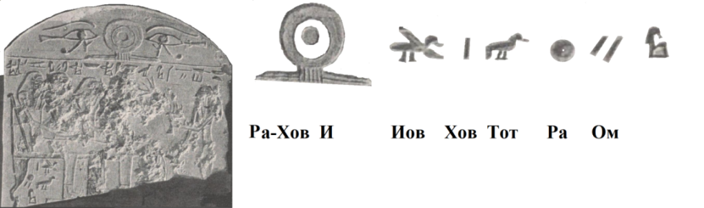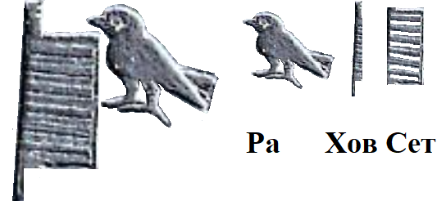
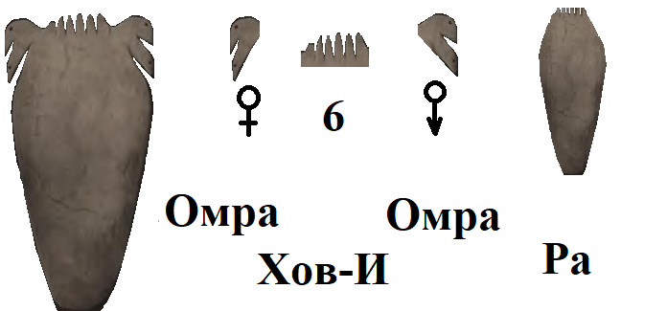
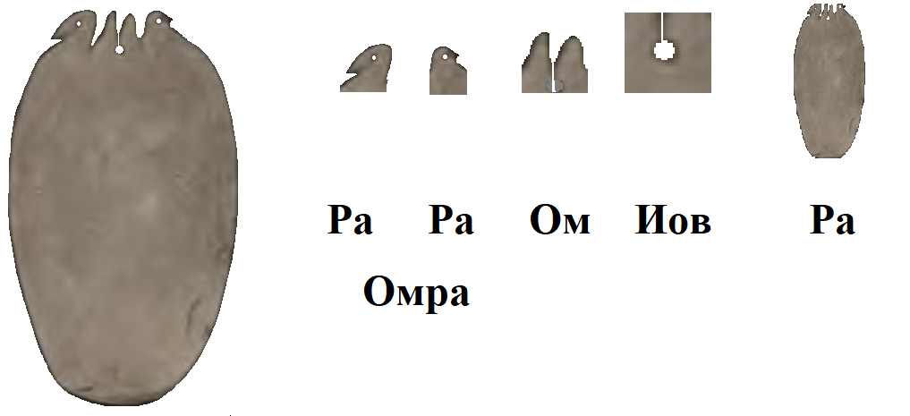
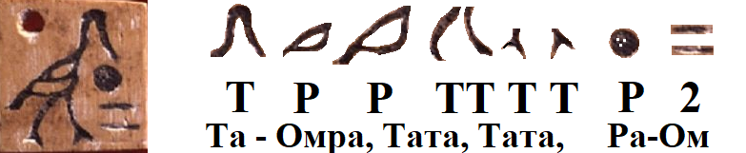
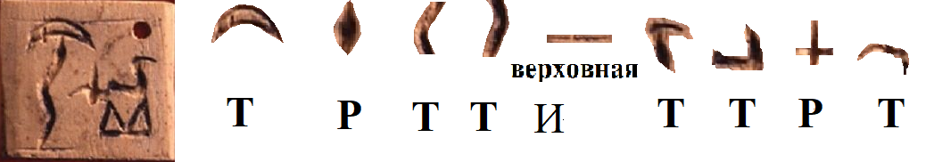
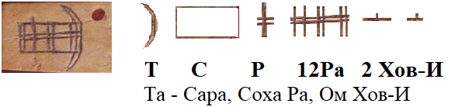
Титул Ра-Ом (Омра) повторен дважды: а) двумя глазами – кодами империй, б) знаком Ра-Ом под троном. Титул «Ра И верховная» имеет под кругом цифру «6» - код бога Хов-И, обозначение главкома войск. Такие же знаки эрегированный фаллос (Хов-И) изображены под обоими глазами империй. Имя верховной жрицы Тата (ТТ) написано справа в верхней строке. Это – Тот 2-й фазы Луны, Тата 4-й фазы Луны. Справа налево написано: «Тата, дротика Тота Хов командир (Тот 2-й фазы квадратной формы – вертикаль), И верховная (горизонталь), Ом (цифра 2)…» В некрополе Эль-Амра был найден каменный аналог паспорта верховной жрицы, на котором вырезан ее титул с чтением слева направо по правилу женской империи Сеть: «Омра (двукратно 2, Ом код Ра-Соколица Запада); Хов-И главком войск (код «6»); Омра (двукратно 2, Ом код Ра-Сокол Востока); мужской Ра (вертикальный эллипс, т.е. империя Сета от Нила до устья Хуанхэ). (см. фото 10, 2-й ряд сверху) [11] Еще один каменный паспорт верховной жрицы из некрополя Эль-Амры зафиксировал ее титул: «Омра (двукратно, 2, Ом код Ра-сокол), Ом-глава (код «2») Юпитера-Хов (круг пустой – вертикаль, жрица № 2), Ра (эллипс)». (см. фото 10, 3-й ряд сверху)
В каждом концепте египтологии англосаксов образца 2026 года содержалась ложь, поскольку блокируют данные, что Египет был основан, как проект русских жрецов Сибири и Майкопской культуры, что иероглифами написаны русские слова. Например, российскую верховную жрицу Сару Ратату Тату, склеп которой U-j обнаружили в 1988 г. в северной части некрополя U верховных жриц на 1,5 км западнее храма бога Сета в Абидосе, англосаксы скрыли пейоративом «Скорпион 1-й». Но на трех из 162 ее костяных пластин написаны ее другие имена. На пластине для Востока, где Юпитер – красный круг находится на Востоке, написано: «Та – Ра, Ратата, И верховная, Рата, Ом-глава жрецов Гора». Тата 4-й фазы – это указательное местоимение «та». Ра – это прямой крест на дуге. Имя Ратата записано полиграммой, где буквы вставлены в тело змеи. РТТ. (см. фото 10, 5-й ряд сверху) По первым звукам – это Ра-эллипс головы змеи, Тата 3-й фазы и Тот 1-й фазы месяца в теле змеи. «И горизонталь» обозначает титул «верховная». Правее написано имя Рата (РТ) Ра-крест, Тата 4-й фазы месяца. Двукратно, 2, Ом код «треугольник» бога Гора обозначает титул «Ом-глава жрецов Гора». (см. фото 10, 5-й ряд сверху) На пластине для империи Сеть, в которой Юпитер-красный круг находится на Западе, написано «Та – Омра, Тата, Тата, Ра-Ом». Двукратно, 2, Ом код Ра-эллипс означает Омра, высший 100-й градус. Знак Ра обозначен правым глазом – кодом женской, западной империи. Дважды указано имя Тата разными фазами месяца а) ТТ, двукратно Тот 1-й фазы; б) ТТ, двукратно Тата 4-й фазы месяца. (см. фото 10, 4-й ряд сверху) На третьей пластине написано: «Та – Сара, Соха Ра, Ом-глава жрецов Хов-И главком». Сара, СР – это Сеть-прямоугольник, Ра-крест. Прямоугольник горизонтальный обозначает женскую империю Сеть, в которой главенствует верховная жрица. Слово «Сара» для обозначения главы империи Сет является повтором знаков, которые были вырезаны на тыльной стороне Шигирского идола Сары Таты 12100 у.л.н. в 70 км севернее Екатеринбурга. Однако на идоле буквой «С» выступает вертикальный прямоугольник Сет, код империи Востока. На пластине некрополя Умм аль-Кааб двойным кресте Ра показал титул Омра, 100-й градус жрицы. Двенадцатикратный повтор Ра кодирует богиню Соха (код «12»). Это – титул главы женской империи Сеть. Хов-И (аналог оборотной буквы Т) обозначает титул «главком войск». (см. фото 10, нижний ряд) Слова «Соха Ра» сохранились в форме географического названия Сахара западнее Египта.
Поскольку египтология является информационной войной, поэтому англосаксы вопреки чтению надписей сочиняют фантастику вместо истории. Хотя 12-тикомнатный склеп U-j размером 20 на 8 метров верховной жрицы Сары Рататы («Скорпион 1-й») находится в 81 метре севернее склепов кладбища «B», в котором англичане назвали владельцев могил якобы «1-й династией», египтологи Запада называют это захоронение верховной жрицы Сары Рататы «прединастическим». Расстояние 81 метр до кладбища литеры «B» – это уже не династия. (см. фото 11) Фото 11
Склеп Рататы («Скорпион 1»), ее скипетр; могилы 1-й династии [12]
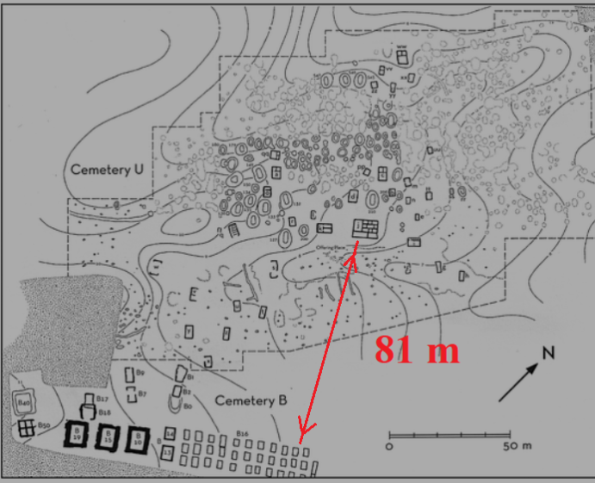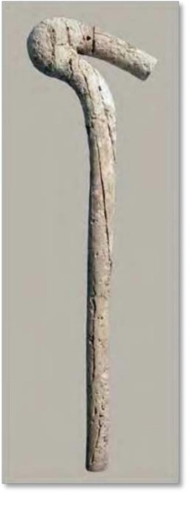
Сара Ратата из склепа U-j, обнаруженного в 1988 году, имеет признаки принадлежности к серии правительниц «династии № 1». а) Костяные пластины с текстами. Сара Ратата начала традицию гравировки информации на костяную пластину, которых у нее было 162. Ее последовательницы лишь увеличили размер костяной пластины. б) Титул «И верховная» - это горизонталь под змеей, кодирующей имя Ратата. (РТТ; Ра-эллипс головы змеи, Тот 1-й фазы, Тата 3-й фазы в изгибах тела змеи). в) Ратата (якобы «Скорпион 1-й») начала традицию иметь скипетр с оголовком Таты 3-й фазы месяца, класть в склеп кувшины с вином. Скипетр - жезл с оголовком Тата 3-й фазы из слоновой кости имеет такую же форму, как жезл статуэтки верховной жрицы Ратани 4В российской династии (Таня; 823-831), которая правила после Имаки («Менкаур»), достраивала Великую пирамиду пятой из 10 ее строительниц. Египтологи англосаксов и их вассалы немцы не включали Сару Ратату в 1-ю династию, скрыли ее имя пейоративом «Скорпион 1-й».
Информация трех пластин верховной жрицы Сары Рататы («Скорпион 1-й») опровергает постулат египтологии, что «Египет был объединен при фараоне Дэне, который надел двойную корону». Египет был частью мировой империи, и надела двойную корону верховная жрица Радата Икара. На пластине изображено ее хрупкое тело, женское лицо без бородки. Хотя ее Ра-Сокол, и она сама демонстрирует правую (Юпитер) сторону (щеку), однако лямка ее платья на левом (Ра) плече. Во время ее правления жрецы искусственно преобразовали в женскую сущность империю Сета (Россия). В ее серехе империя Сет (вертикальный прямоугольник) занимает верхнее положение гегемона. В нижнем прямоугольнике империи Сеть указана ее должность Ховра (код «3», уступающий статусу кода «2» Ом). Ее посмертная маска из дерева имеет женские признаки: а) отсутствие бороды и усов, б) тонкие брови, в) небольшой рот, г) небольшой подбородок округлой формы, д) глаза вдвое больше обычного размера, е) мягкие, округленные контуры лица. [13] Но египтологи Запада блокируют данные о признаках женщины. (см. фото 12)
Задолго до Радаты Икары верховная жрица Сара Ратата Тата из склепа U-j возглавляла не только Египет, но и мировую империю в составе империй Сет и Сеть. Главенство Сары Рататы Таты в мировой империи показывает ее статус «И верховная» (горизонталь), иероглиф Омра (двойной крест), который повторен шестикратно, 6, код бога Хов-И, титул главкома войск.
Радата Икара («король Дэн») Фото 12 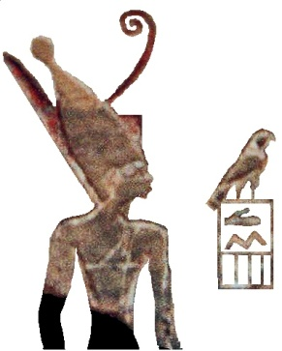 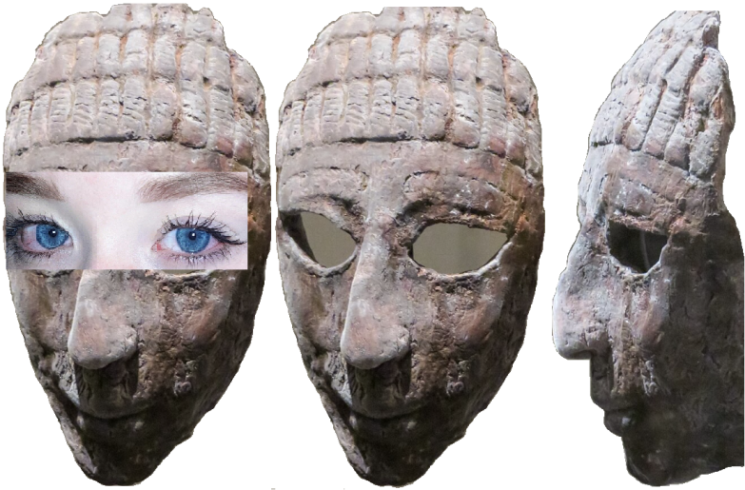
Когда Круг 13 судей ставил во главе мировой империи жрицу из женской империи Сеть, ей давали титул Соха (богиня Соха, код 12, жена бога Птаха), подразумевавший полный титул «Соха-Мать». Так титул обозначен названием «Соха-Сети» на каменной палетке Нармера кодами «12» (12 бастионов) и лежащим прямоугольником – обозначением женской империи Сеть. (см. фото 13, сверху слева) Если Круг 13-ти судей ставил во главе мировой империи монахиню из империи Сета, то ей давали титул «Сара» (цара, царица). В захоронении 7589 Нага эд-Дейр на разломанном надвое при погребении каменном Ра-эллипсе – аналоге паспорта вырезан титул «Сара (СР; Сеть, Ра-Амин); Аминь Хов-И (косой крест – шестикратно)» – обозначение главы женской империи Сеть и главкома ее войск соответственно. (см. фото 13, сверху справа) Ра-крест внутри кода западной империи Сеть показывает, что она захвачена русскими, которые. поклоняются Ра-Амину (в кресте Ра пять частей, 5, код Амина). В могиле 7589 формы эллипс (Ра) напротив лица жрицы лежал только ее каменный стакан с нарезанной сверху вниз спиралью (100, высший уровень). Жрица лежала на левом (Ра) боку в положении зародыша, чтобы правый бок (Юпитер) доминировал. На печати, найденной в некрополе 0-й и 1-й династии западнее Эль-Амры, написано имя верховной жрицы мировой империи Тата, ее титул Сара и впервые при 0-й династии на печати использован титул «Мать» (МТ; Матка-пчела, Тата 4-й фазы Луны). (см. фото 13, 2-й ряд сверху) Слева направо написано: «Ра-Омра (круг – крест двукратно); Сара (Скипетр – Ра-олень) И верховная (горизонталь); Мать (Матка-пчела – Тата 4-й фазы Луны); жрецов Хова Гор-командир (вертикаль – троекратно // Тата (Та 3-й фазы – Тот 1-й фазы месяца, аналог S); Хата (ХТ; Хер , Тот 1-й фазы месяца квадратный), Тата-Амина (Та 4-й фазы – пятикратно); Стата (СТТ; скипетр; Тата аналог S); И верховная». [14]
Титулы Сара, Омра, Соха, Мать Фото 13
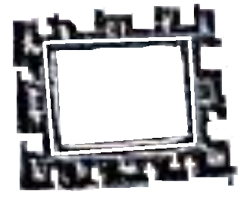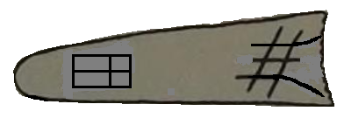
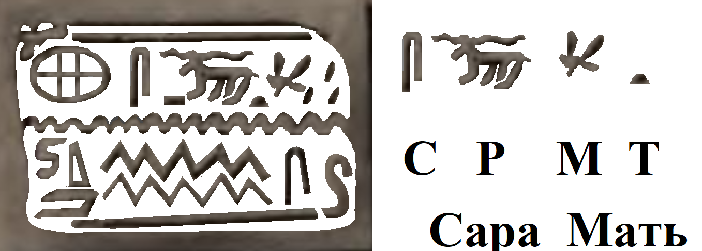
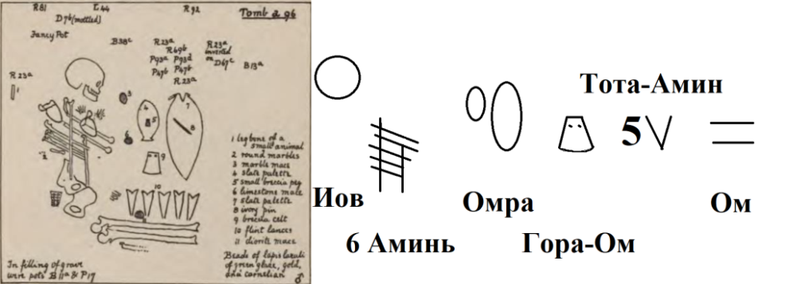
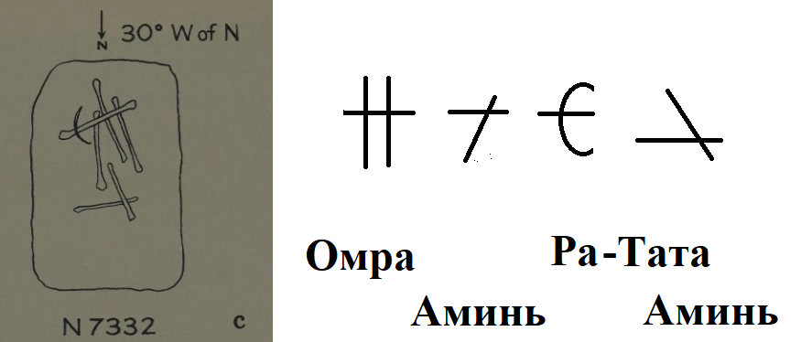
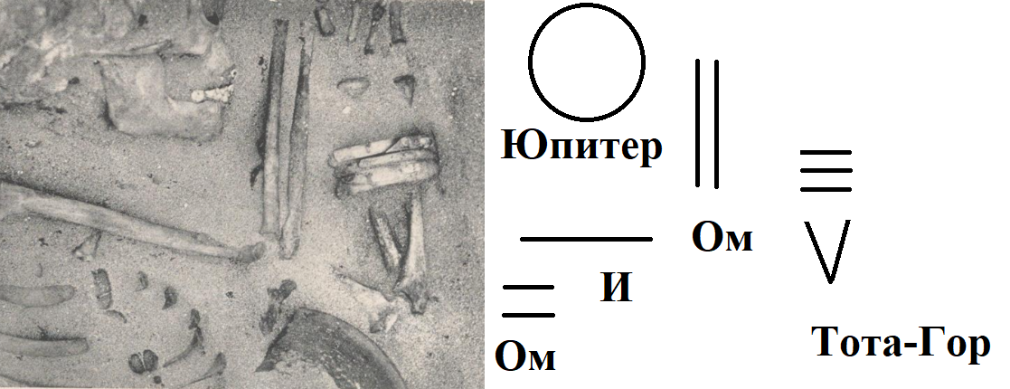
На 9 км южнее Абидоса в 200 м западнее Эль-Амры жрецы написали расчлененным телом верховной жрицы в могиле а96 ее титул: «Юпитер (череп), Аминь Хов-И главком войск, Омра, Гор-командир Ом-глава жрецов, Тота-Амин, Ом-глава». (см. фото 13, 3-й ряд сверху). В могиле лежали бусы из синей лазури (Ра) и золота (Ом), которые вместе обозначали титул «Омра». Р.Д.МакИвер определил неправильно, что разрозненные кости принадлежат мужчине. Иероглифы титула относятся к верховной жрице. Только главе мировой империи делали каменный паспорт Омра в форме Ра-эллипса, Ра-рыбы (двукратно Ра). Череп на левой (Ра) щеке указывает на доминирование Юпитера (правая щека), показывает принадлежность к женской империи Сеть. В могиле 7332 некрополя № 7000 Нага эд-Дейр жрецы написали титул верховной жрицы костями справа налево: «Омра (двукратно, 2, Ом код Ра крест); Аминь-Ра (косой крест – Ра-Тот); Аминь». Символ Аминь-Ра означает, что верховная жрица мировой империи была назначена из женской империи Сеть, где патронессой является богиня Аминь. В ее правление мировой империей доминировала богиня Аминь, поэтому Аминь поставили перед Ра. Могила имеет форму вертикального прямоугольника, указывает на бога Сета, на империю Востока, из которой была верховная жрица. (см. фото 13, 4-й ряд сверху) На древнейшем кладбище «U» некрополя Умм аль-Кааб костями верховной жрицы написан ее титул: «Юпитера И верховная (череп – горизонталь), Ом–глава империи Сет (цифра 2 – вертикальные линии), Ом-глава империи Сеть (цифра 2 – горизонтальные линии); Гор командир жрецов Тота (код «3» - Тот 2-й фазы месяца углом)». (см. фото 13, внизу). Это – глава мировой империи, верховная жрица во время минус 1-й династии Египта за сотни лет до 1-й династии Египта.
Найден золотой аналог паспорта - титул верховной жрицы Раты мировой империи 1-й династии из некрополя возле Абидоса. Эллипс (Ра) из золота (Ом) кодирует титул верховной жрицы Омра – 100-й градус среди жрецов мировой империи. Иероглифами написан ее титул: «Та – Рата, И верховная, Рата». По первым звукам: Тот 1-й фазы, Ра-крест, Тата 3-й фазы месяца, И горизонталь, Ра-Ом Аминь-Хов; Тота-Хов командир. (см. фото 14, верхний ряд, слева) Эта верховная жрица является диктатором, который одновременно занимает две должности «И верховная» (горизонталь) и Хов-Ра (знак Рараха). Волчий хвост на Западе показывает ее происхождение из женской империи Сеть, хотя она представляет Восток (вертикальный мужской Ра-эллипс). У верховной жрицы Радаты Икары («король Дэн») такой же титул на цилиндрической печати. Однако ее волчий хвост находится на Востоке. (см. фото 14, верхний ряд, справа). Такой же знак с чтением Рараха содержит надгробный камень жрицы по имени Сара, скрытой пейоратиовом «королева Мернейт» 1-й династии.
В Абидосе нашли каменный аналог паспорта верховной жрицы – диктатора. У нее формой Рыбы (Ра) и дополнительных черт написаны справа налево сверху вниз два титула. Сверху – это титул Хов-Ра (вертикаль – круг с отверстием Ом, т.е. Ра-Ом). Внизу титул Ра – И верховная (рыба – горизонталь). (см. фото 14, 2-й ряд сверху) Кроме того, в Абидосе найдена печать № 42 верховной жрицы формы Ра-эллипс, внутри которой написано: «Сея – Сара С/ета/ И верховная». По первым звукам ССРСИ: Сет-шакал, Скипетр, Ра-НЛО, Связка, И-горизонталь. (см. фото 14, 3-й ряд сверху) Имя бога Сета было табуировано, писалось только одним начальным звуком «С» этого слова. Сея – это древнерусское указательное местоимение (се, сей, сея). Сара – это русское слово «цара», верховная жрица Востока. В древности еще не изобрели букву «Ц».
На палетке Нармера верховной жрицы Рабы Сесеи указан ее титул Омра с короной-трон женской империи Сеть. За спиной этой монахини, скрытой фигурой мужчины и бородкой на веревочке, написано: «Ховра рата» (ХР РТ). По элементам Хов – это 6 лепестков, 6, код бога Хов-И обозначение главкома войск. Ра-Ом (круг – отверстие в центре цветка), Ра-лицо, Та 4-й фазы Луны. (см. фото 14, внизу)
Коды титулов верховных жриц [15] Фото 14
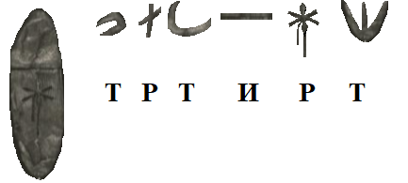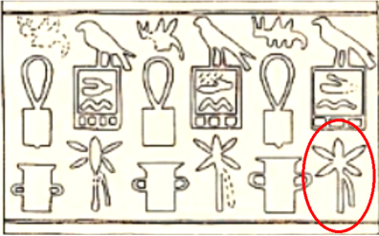
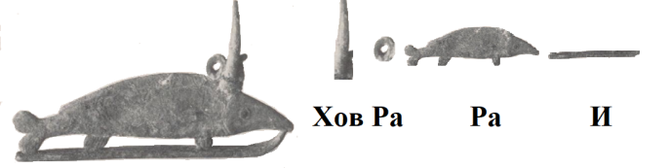
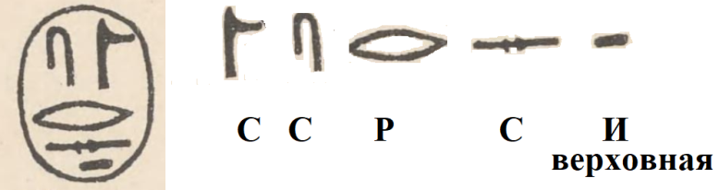
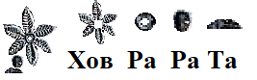
Египтологи англосаксов ведут информационную войну. Русские имена верховных жриц, записанные алфавитом, они заменили ложными пейоративами, читают знаки в неправильной последовательности. Но правила чтения иероглифов сохранили китайцы, заимствовавшие иероглифику у сибирских жрецов, которых они назвали «некитайской культурой Яншао» перед первой китайской династией Шан. Чтение знаков сверху вниз справа налево. В женской империи Сеть (Запад) читали слева направо. Примером фальшивки вместо русского имени является экспонат музея Метрополитен в Нью-Йорке. На гробовом камне написано: «Рита, И верховная; /титул в империи Сеть/ Тата-Гор, Ом-глава жрецов И». Рита - это женское имя. По первым звукам знаки: Ра-Сокол, Иов-круг пустой, Тот 2-й фазы Луны, И-горизонталь; Тата 4-й фазы месяца квадратом – троекратно, И-горизонталь – двукратно. (см. фото 15, верхний ряд) Американцы заменили имя Рита пейоративом «Небра» (вариант «Ранеб»). Поскольку гробовой камень куплен у черных копателей, египтологи не знают место его происхождения, поместили его собственницу в период 2-й династии, хотя повторен стиль 1-й династии.
Пейоратив вместо имени Фото 15
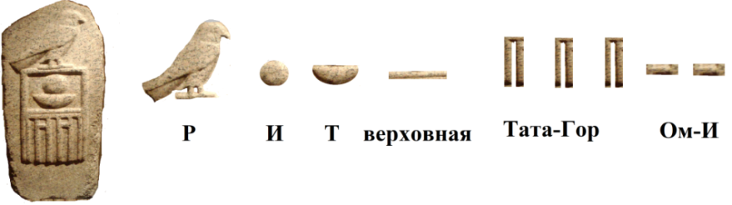
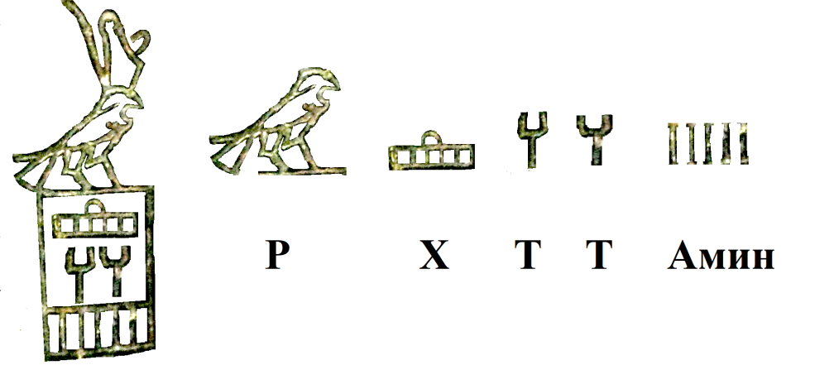
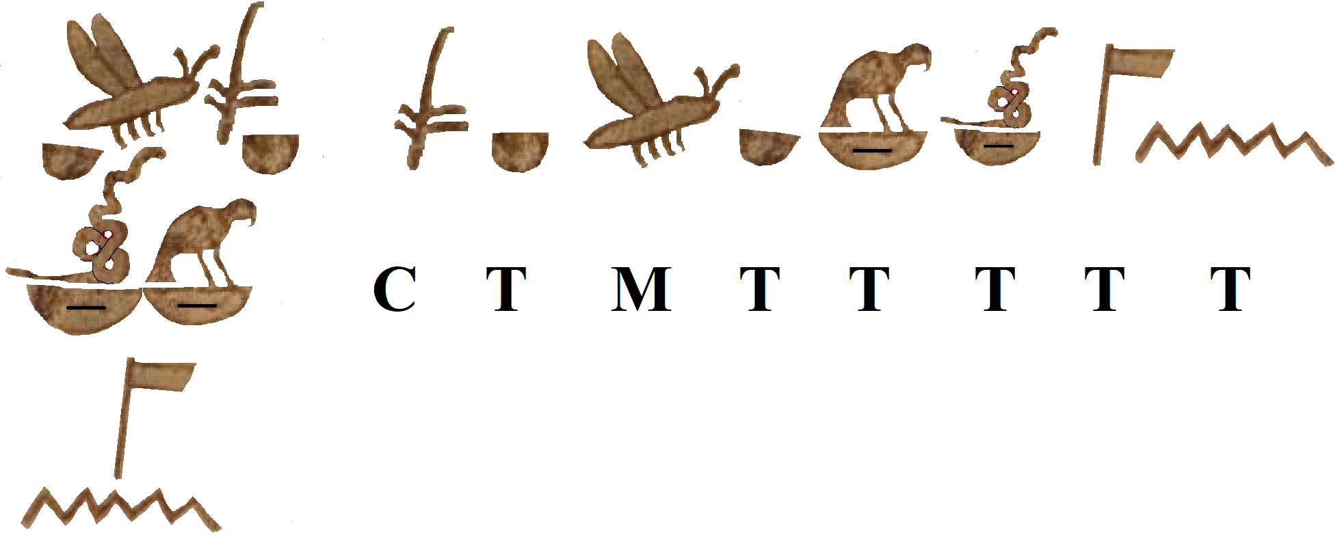
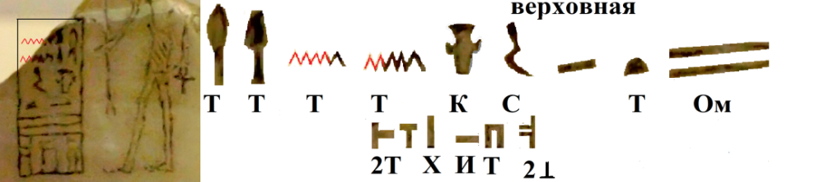
Второй пример фальшивки. На каменной вазе написано имя верховной жрицы «Рахата – та, /титул для империи Сеть/ Амина». Показана должность диктатора, объединяющего должности глав империй Сеть (Трон), Сет (фаллос). Указан 100-й ранг верховной жрицы – цифра 100-спираль. Вместо имени Рахата (РХТ; Ра-Сокол, Хов-И, Тот 2-й фазы месяца) его заменяют пейоративом «Хотепсекхемви». Англосаксы не хотят знать принцип строения иероглифа, который состоит из элемента с чтением, а также смыслового «ключа», объясняющего содержание. Знак имени жрицы с чтением «Т» (Тот) внизу имеет символ Хов-командир. Двукратный повтор, 2, Ом кода Хов-вертикаль обозначает титул «Ом-глава жрецов Хова». (см. фото 15, 2-й ряд сверху) Рахата – это Ра хата, хата Ра, то есть «дом Ра», генштаб Круга 7-ми стратегов. Она была из дома Ра. Имя «Хотепсекхемви» – это дезинформация.
Третий пример фальшивки – чтение надписи статуэтки верховной жрицы в халате, на голове с троном-фаллос империи Сета. На боку ее трона надпись заменили пейоративом «царь Нинетджер» якобы 2-й династии. Однако написано: «Ста мать, Тата, Тата». СТ МТ ТТ ТТ. По первым звукам слов: Стебель, Тата 4-й фазы Луны, Матка-пчела, Тата 4-й фазы Луны, Тот 2-й фазы Луны, Тот 2-й фазы Луны, Топор, Тата 4-й фазы месяца углом – пятикратно (Тата-Амин; Ра-НЛО угловой формы с пятью двигателями). Первое имя Тата записано с использованием ключей смысла о животных, которые обозначают империю Сет и империю Сеть. Над элементом с чтением «Т» помещен «ключ» Орлица – код империи Сета. Змей – это «ключ» смысла, показывающий империию Сеть. Змей сочетается с женской империей, а Орлица сочетается с мужской империей Сет. Последний иероглиф имеет чтение «Т» по элементу Та 4-й фазы месяца углом. Так обозначен огромный НЛО угловой формы на медленной скорости с пятью огнями двигателей. Пятикратный повтор обозначает бога Амина. Сочетание пятикратных повторов и знака Та дает код дуады Тата-Амин и имеет чтение «Т». (см. фото 15, 2-й ряд снизу) Англосаксы придумали фальшивое имя Нинетджер, которое нигде не написано, чтобы скрыть русское слово «мать» - обозначение верховной жрицы мировой империи из женской империи Сеть. Похожая статуэтка из лабиринта под шестиступенчатой пирамидой Саккары, принадлежит Тате российской династии 4В, которая после Имаки («Менкаур») в 823-831 годах достраивала Великую пирамиду, приказала вырезать на диорите хронологию захвата Египта сибирскими жрецами (обломок «Палермского камня»).
Четвертый пример фальшики – это выдумка, что фараон Перибсен в юности якобы имел имя Секемиб-Паренмат. Во-первых, фараонов не было до конца в 1075 году древнего царства, уничтожения 5-й династии Манефона. Во-вторых, имена верховных жриц составляли из русских слов. На вазе написано: «Баба, Тата, Коса, верховная Тата, Ом-глава /титул для империи Сеть/ Ом-глава И-Хов, Хов командир; верховная Тата 4-й фазы Луны; Ом-глава жрецов Хов-И». По первым звукам - это слова: Булава, Бадик-нож, Тата-Амин, Тата-Амин, Котел, Серп, И-верховная, Тата 4-й фазы Луны, Ом код «2».// Двукратно, 2, Ом код аналога Т, вертикаль. И горизонталь, Тата 4-й фазы месяца квадратная. Двукратно, 2, Ом код аналог оборотного Т, растущего на Восток. Употреблен знак Ом-глава жрецов (код «2») в конце имени для титула верховной жрицы империи Сета. В правой (Юпитер) руке верховная жрица держит посох с оголовком Сета и внизу - Таты 4-й фазы месяца. Впервые в левой (Ра) руке она держит символ «Рай» (РИ; Ра-эллипс вверху и внизу И-Хов - знак богини гибели, аналог Т). Чтение этого символа «Р» по верхнему элементу. (см. фото 15, внизу) Однако англосаксы лгали, что Рай называют якобы «Анх». «Секемиб-Паренмат» - это фальшивка информационной войны, как «Анх».
Англичане-египтологи не знали русский язык и не могли прочитать полиграммы из первых букв русских слов. Жрецы в телах изображений фламинго, крокодила, слона, рыбы, змеи, улитки-слизня, скорпиона и т.п. кодировали звуки русских слов формами иероглифов. Например, в специально изготовленном для помещения в могилу сосуде красным (Юпитер) цветом и белым (Аминь) цветом указан титул усопшей верховной жрицы. Голову крокодила обозначили цифрой 5 (Амин), а его хвост – цифрой 4 (Аминь). На концах трех лап крокодила иероглифами Та 3-й фазы месяца с чтением «Т» написано имя фразой «Та – Тата». В теле крокодила формы Ра (эллипс лежащий – женская империя Сеть) скрыт титул Ра Хов-И главком. Это - Ра-крест – шестикратно. Ра – Гор командир – это Ра-крест – троекратно. В месяце Та 4-й фазы Луны - указательном местоимении «та» скрыты титулы 1) Ра-Сета (Ра-крест – 15-тикратно), 2) Ра-Таты бело-черной магии (Ра-крест – 14-тикратно), 3) Ра-Птаха (Ра-крест – 11-тикратно). Сверху титул «Ом-глава жрецов Тата» (аналог WW, двукратно, 2, Ом код имени Тата аналогом W – Тотом 2-й фазы месяца углом, двукратно). Две фигуры – это две верховные жрицы. Двукратность кодируют титул «Ом-глава жрецов» графических титулов. Сверху вниз Ом Тата Хов-командир» (двукратно Та 4-й фазы месяцы, вертикаль). Ом Мон-Луна (двукратно трилистник вниз), Ом Юпитер (двукратно круг), Ом Тата 4-й фазы месяца углом. Справа налево «Хов-командир» (вертикаль ноги правой жрицы), указательное местоимение Та (Тата 3-й фазы месяца; правая ступня). Тата (двукратно Тот 2-й фазы месяца ступнями ног левой жрицы). (см. фото 16, верхний ряд)
Египтологи вместо чтения ТТ имени русской верховной жрицы Тата дугами двух клешней скорпиона заменили это пейоративом «Скорпион 1-й». В ее склепе U-j на 400 сосудах с импортным вином, содержавшим лекарственные добавки, как выяснила 24.4.2017 г. группа исследователей Пенсильванского музея во главе с Патриком Макговерном, было написано имя владелицы Тата Сара. Ее титул Омра – 100-й градус иерархии составлен из двух Ра-крестов внутри кода женской империи Сеть – лежащего прямоугольника. (см. фото 16, 2-й ряд сверху) [16] Тата (ТТ) – это Тата 4-й фазы месяца верхней клешней, Тот 2-й фазы месяца нижней клешней. Две точки (2) – это Ом, титул «Ом-глава жрецов». Ра-Дива – это Ра-крест и код «восьмикратно», «8», Дива. Во время 4В российской династии в правление мировой империей Киры («Хеопс»; 790-803 гг.) Ра-Дива означало понятие «Сфинкс» (СТНКс; Сета Ника, победа бога Сета). Слово Сара (СР) – это Сеть прямоугольник, код женской империи Сеть. Р – это Ра-крест. Двукратной, 2, Ом код Ра-крест обозначает Омра, высший 100-й уровень иерархии мировых жрецов. Титул Тата-Аминь - это Тата 3-й фазы месяца углом и четырехкратный повтор, «4», Аминь.
Полиграммы верховных жриц Фото 16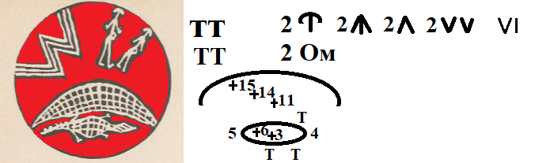
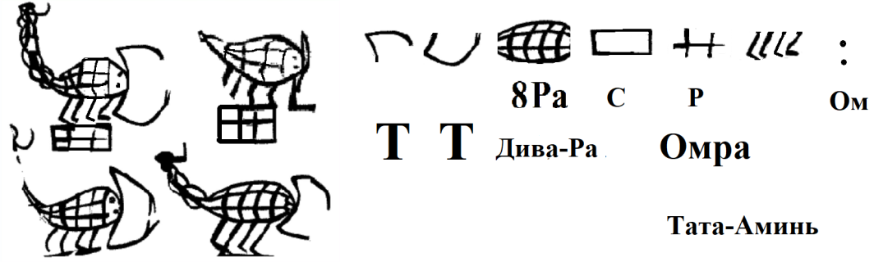
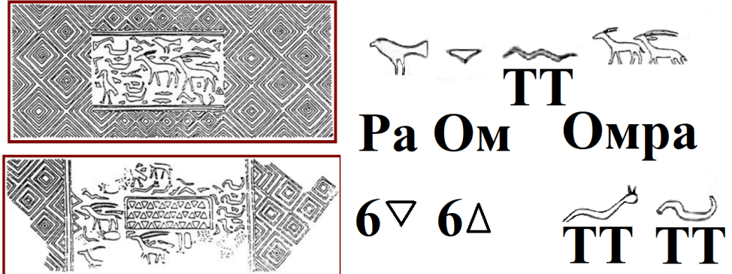
На двух оттисках цилиндрической печати верховной жрицы Рататы Сары Таты («Скорпион 1-й») указаны титулы: «Ра-Ом (Омра; Ра-Сокол, треугольник вершиной вниз), имя «Тата» в изгибах ТТ тела змеи и улитки-слизня, титул Омра двукратно, 2, Ом код Ра-антилопа / Ра-олень). (см. фото 16, 3-й ряд сверху) На нижней печати указан титул главкома войск «Хов-И Ом» (6 – женский треугольник), «Хов-И Гор» (6 – мужской треугольник) для женской и мужской империй соответственно. (см. фото 16, нижний ряд) [17] На верхней печати многократно указан титул Птаха-Аминь (квадрат – четырехкратно), на нижней печати – это титул Птаха-Гор (квадрат – троекратно). Одновременное изображение имени Тата изгибами тела змеи и улитки, как на нижней печати Сары Рататы, также есть на Палермском камне в перечне правительниц российской 4Б династии (2-й ряд снизу, 6-й прямоугольник справа). Сара Ратата Тата («Скорпион 1-й) правила мировой империей в начале периода российской 1-й династии.
Ошибка египтологов англосаксов - это неправильное прочтение, как якобы буквы «Н» в имени Радата (данная богом Ра) знака Т в трех вариантах: 1) Тата-Ом (Тата месяца 4-й фазы углом – двукратный повтор); 2) Тата-Гор (Тата месяца 4-й фазы углом – троекратный повтор); 3) Тата Хов-И (Тата месяца 4-й фазы углом – шестикратный повтор). Этот знак имеет чтение «Т» по первому звуку произношения иероглифа. Слева направо приведены три варианта имени Радаты а) с каменной пластины, б) с цилиндрической печати, в) с костяной пластины. Англичане ошибочно приняли за иероглиф «ночь» с чтением «Н» знак «Т» иероглифа Тата углом. (см. фото 17, нижний ряд)
Варианты имени Дата Фото 17
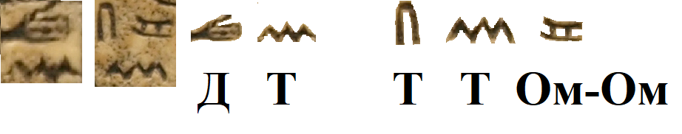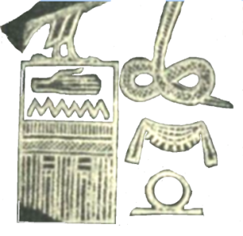
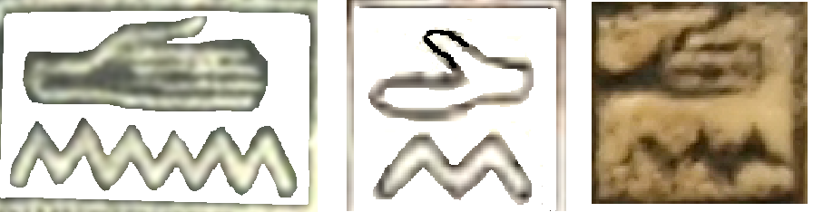
На каменной табличке знак Тата 4-й фазы месяца углом повторен шестикратно – показатель кода «6», Хов-И главком войск. Радата впервые использовала титул «жрецов Юпитера И верховная» круг и подчеркивающая горизонталь. (см. фото 17, сверху справа). Имя Радата является повтором традиционного имени верховной жрицы Ратата с заменой только одного звука «Т» на звук «Д». Иероглиф «Ночь» с чтением «Н» имеет семикратный повтор дуги Та 4-й фазы месяца. Радата («король Дэн») впервые использовала полиграмму «Тата» - агглютинацию в один знак Таты 4-й фазы месяца сверху, Тота 2-й фазы Луны ниже, кода «9» богини И-Хов внизу. (см. фото 17, сверху справа) Радата впервые использовала образ двойной короны. Перечисленные новшества ставят Радату («Дэн») в апогей периода 1-й «династии» - когда плавили бронзу, медь, золото; принесли в жертву 136 придворных Радаты. Она служила Юпитеру, и вход в ее склеп вел на Восток (Юпитер).
Английской египтологии была неизвестна (17.7.2026) верховная жрица мировой империи периода 1-й династии по имени Рахмона (РХМ; Ра-Сокол, Хов-вертикаль, Мон-Луна три луча вниз). Ее оттиск цилиндрической печати нашли при раскопках в Умм аль-Кааб и замаскировали эту правительницу пейоративом «царь Джер». Ее три луча вниз – это иероглиф Мон-Луна. Двукратно, 2, Ом код Мон означает титул «Ом-глава жрецов Мон-Луны». Демонстрация левого (Ра) бока Ра-Сокола показывает, что Рахмона была из мужской империи Сета (Ра, Россия). Для женской империи Сеть внизу в лежащем прямоугольнике указан ее титул Ховра (код «3»). (см. фото 18) [18]
Печать Рахмоны Фото 18
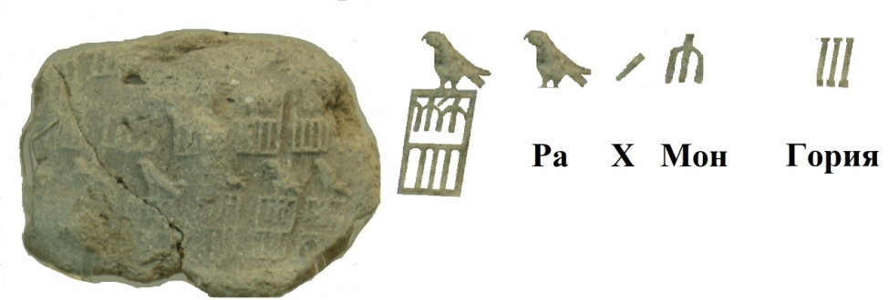
Эта цилиндрическая печать с именем «Рахмона» не соответствует надписи костяной таблички верховной жрицы Рабы Ховры Таты, которую замаскировали пейоративом «царь Джер».
Ложен постулат англосаксов о «короле Нармере» - якобы основателе 1-й династии. Его опровергают ряд фактов. а) Имени Рабы Сесеи («Нармер») нет на печати жрицы Самары среди девяти правителей, где № 5 у Радаты Икары («король Дэн»). б) Другой стиль изображения империи Сеть. На палетке Нармера – это прямоугольная крепость с 12 бастионами, хотя у Рабы Ховры («Джер») вместо каждого бастиона на прямоугольнике рисовали лишь одну линию. в) Позднейшие изобретения - сандалии и металлический чайник с ручкой показаны на палетке. г) Персонажи палетки одеты в позднейшие изобретения – юбки-килты. д) На килте Рабы Сесеи приведена сложная арифметика и магия кода титула «Юпитер И-Хов». Цифровой код богини гибели И-Хов спрятан окончательной суммой 18+30+30+30=108 = 1+8= 9. Повтор 108 четырехкратно дает 432, окончательная сумма которого 4+3+2 также равна коду «9». Сложная арифметика и магия противоречат постулату о якобы начале истории Египта. (см. фото 19)
Коды юбки-килта Фото 19
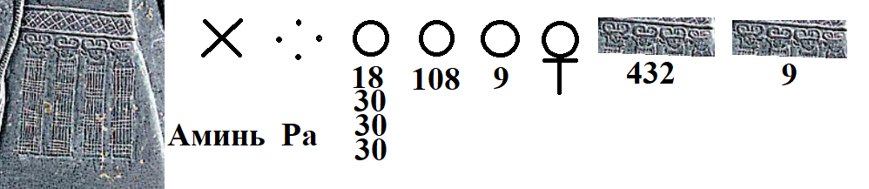
г) Кенотаф и склеп Рабы Сесеи расположены на расстоянии 500 км. Раба Сесея (якобы «Нармер») на должности Ховра приказала соорудить себе склеп в Умм аль-Кааб на кладбище «В» (В16-В17). Когда на должности Омра ее погребли в склепе № 40 севернее Хэлуана, в Умм аль-Кааб остался пустой кенотаф для упокоения ее души, где нашли оттиск ее печати на глине. В оттиске содержится вариант имени этой верховной жрицы для империи Сет (Восток) без знака Хов-вертикаль внутри прямоугольника. Титулы печати противоречат кодам женской империи. Ра-Сокол показывает левый (Ра) бок, символ мужской империи Сет, где служили Ра. (см. фото 20, слева) Во вторых, на печати содержится титул владелицы «Сара» (СР; Сеть, Ра), которого не было у Рабы Сесеи на каменной палетке Нармера. Сеть – это лежащий прямоугольник. Ра – это Ра-Гор, прямой крест трижды. Верховная жрица Раба Сесея на должности Омра имела другой титул Соха Сети (12 бастионов – прямоугольник), который вырезан на ее каменной палетке. В это время ее высшим титулом был «Соха». В-третьих, у Рабы Сесеи («Нармер») на каменной палетке указан другой титул – двукратно знаки Сета-Хов (прямоугольник – вертикаль). Однако на оттиске печати написаны два знака «прямоугольник». Это означает, что в ее подчинении не было жрецов бога Хова. В-четвертых, на печати указано имя Тата, составленное из знака Тата-Аминь (Тата 4-й фазы месяца углом – четырехкратно). Однако на палетке Нармера нет такого варианта имени Тата. Факты показывают, что кенотаф в Умм аль-Кааб делали по приказу Рабы Сесеи, когда ее еще не поставили на высшую должность Омра. Склеп с фаянсовой пластиной, на которой нанесено ее имя Раба Сесея («царь Нармер») нашли при раскопках склепа № 40 в некрополе Хэлуана на 500 км севернее Абидоса. (см. фото 20, справа) [19]
Имя Раба Сесея в Абидосе (слева) и Хэлуане Фото 20
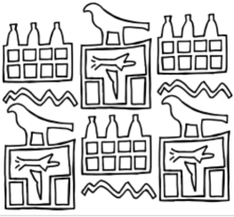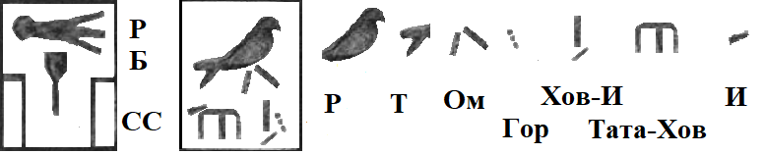
На каменной палетке Нармера изображен правящий триумвират «Мать Омра – Сестра Ховра – Сын», в котором «Сестра» по имени Раба Сесея замаскирована образом мужчины с бородкой на веревочке и мужским телом. В квадрате написано имя Раба Сесея (РБСС). По первым звукам это – Рыба, Бадик-нож, Сета-Хов, Сета-Хов. На стороне палетки обозначено имя Ратата (РТТ) Ра-Сокол, крюк формой Тот 1-й фазы, Тата 3-й фазы месяца. Затем указан титул «Таты Хов-И главком (Та 4–й фазы Луны – шестикратный повтор); И верховная (горизонталь), империи Сеть (лежащий прямоугольник)». (см. фото 21, вверху слева) Над головой другой верховной жрицы «Мать» написано имя Тата (ТТ; Тата Ом-Юпитера, Тата 4-й фазы Луны). Ее высший титул Матери «Омра» написан двукратно Ра-Соколами на двух штандартах. Титул Ра-И верховная (Ра-Сокол – горизонталь) указан над ее кораблем.
Палетка Нармера относится ко времени 2-й династии по стилю кодов, одежде (юбка-килт), обуви (сандалии), предметам (чайник), конструкциям архитектуры (бастионы крепости), идеологии (знак Аминь-Ра вместо Ра-Аминь). Левый Ра-Сокол на палетке Нармера сочетается с женской цифрой «6», а правая Ра-Соколиха сочетается с мужской цифрой «9». (см. фото 21, сверху). В империи Сета, которая на палетке изображена ниже гегемона - империи Сеть, титул Рабы Сесеи обозначен, как «Тата Ом-Юпитера, И верховная» (см. фото 21, нижний ряд справа).
Титулы жрицы Рабы Сесеи Фото 21
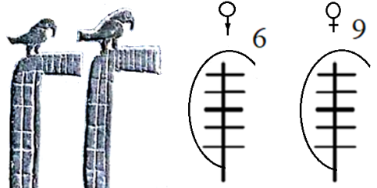
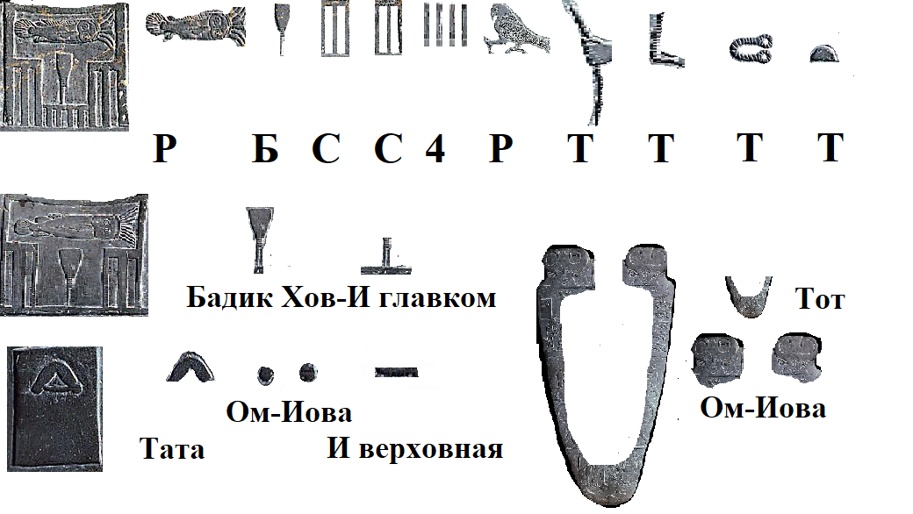
В англосаксонском перечне №№ 2-10 якобы «королей 1-й династии» верховную жрицу мировой империи кодировали титулом Омра (Ра-крест двукратно) или вариантами этого титула. Этот код впервые применили на тыльной стороне Шигирского идола 12100 у.л.н. верховной жрицы Сары Таты в районе ее плеч. Утраченная часть Шигирского идола, от которой осталась только фотография, имеет на ноге код Ом (цифра «2»). Во время 1-й династии титул Омра скрывали парой Ра-Соколов. В списке «династии» жрицы № 1 (якобы «Нармер») и № 3 (якобы «Дэн») относятся к женской империи Сеть. Жрицы №№ 3, 7, 8, 10 не имеют высший титул «Омра». Это - Раба Сесея (якобы «Нармер»), Радата Икара (якобы «король Дэн»), Сара (якобы «королева Мернейт»), Хава Сова («фараон Каа»). (см. фото 22)
Англичане поставили на предпоследнее место № 9 последовательности 1-й династии первое имя на печати Самары - «Раба Батя» (якобы «царь Семерхет»). Среди склепов некрополя Умм аль-Кааб в 1,5 км западнее Абидоса владелица могилы Сара (№ 4), которую Ф.Питри назвал пейоративом «король Мернейт», имела титул «Омра». Это - двукратно, 2, Ом, код Ра-эллипс. Ее имя на камне было записано Сара. СР; Соха, Ра-НЛО. Англосаксы спрятали эту верховную жрицу, соблюдавшую обет безбрачия, пейоративом «жена короля Джета». Это - фальшивое название вместо ее имени Сара.
Титулы верховных жриц 1-й династии №№ 2-10 Фото 22
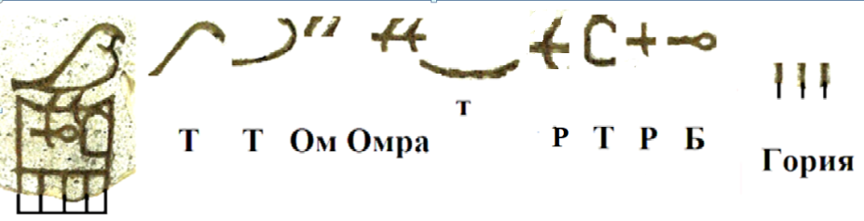
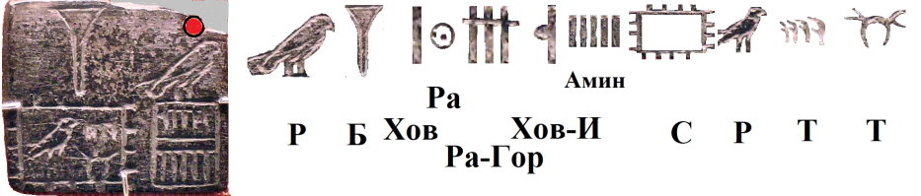
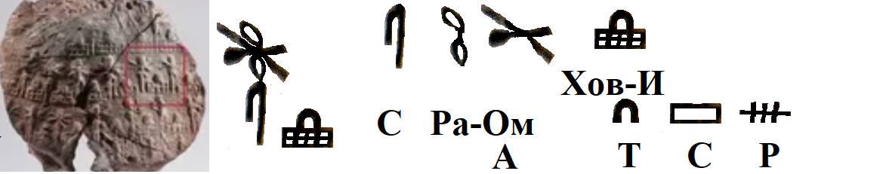
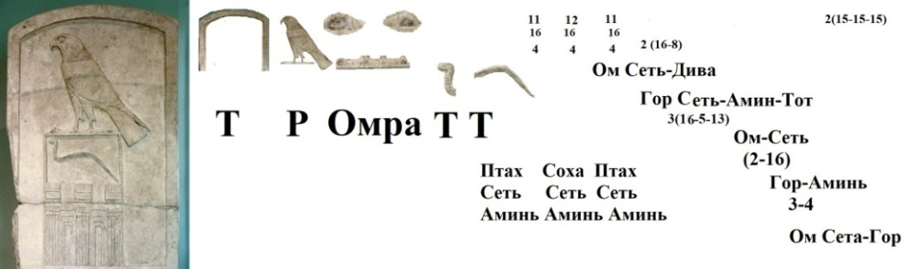
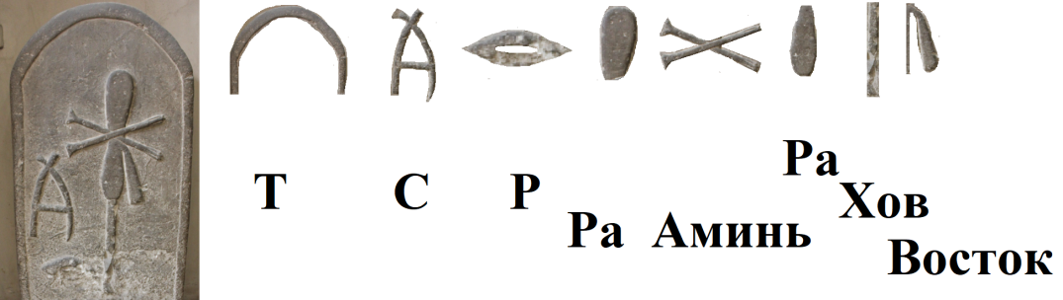
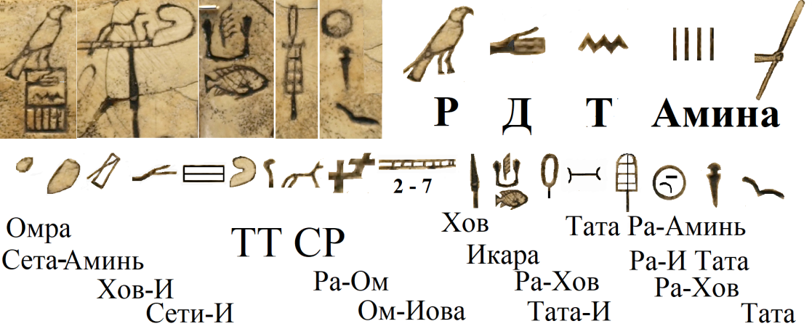
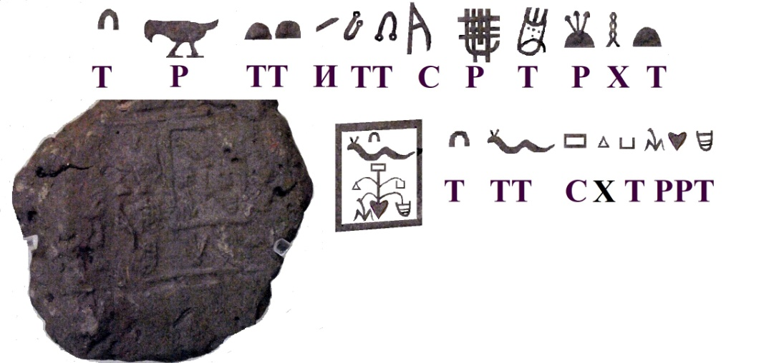
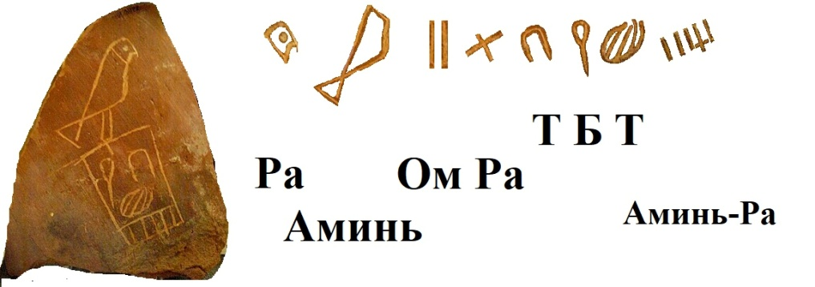
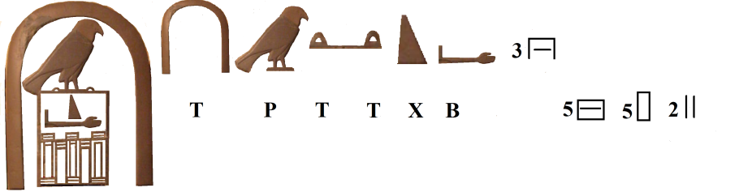
2) Англичане спрятали второе имя «1-й династии» «Рати Раба» пейоративом «Гор-Ага». Имя этой верховной жрицы Тата (ТТ) кодировано дугами знака Сокол. Рати Раба написано в полиграмме на кусочке фаянса: «Та - Тата, Ом-глава, Омра. Та – Рати Раба». Та (указательное местоимение) показано дугой Тота 2-й фазы месяца сверху на прямоугольнике. В империи Сеть (лежащий прямоугольник) она была Ховрой (цифра 3, Гор). (см. фото 22, верхний ряд) В ее имени титул «Омра» написан двукратно, 2, Ом кодом Ра-крест. По первым звукам иероглифов: Тата 4-й фазы, Тот 2-й фазы, Ом (2), Омра (двукратно Ра-крест), Тот 2-й фазы, Ра-крест, Тата 3-й фазы месяца, Ра крест, Булава,
3) Англичане спрятали № 3 династии Раба Ховра пейоративом «царь Джер», заменив надпись на костяной пластине верховной жрицы: «Раба Хов-Ра, /жрецов/ Ра Гор-командир; Хов-И главком войск (эрегированный фаллос влево); Амина /имя для женской империи Сеть/; Сара (СР; Сеть прямоугольник; Ра-Сокол); Тата (ТТ; Тот 1-й фазы – Аминь четырехкратный повтор; Тата 4-й фазы, 1-й фазы углом, 3-й фазы дугой). (см. фото 22, 2-й ряд сверху) Вокруг ее склепа нашли 338 тела принесенных в жертву ее придворных, которых назвали словом «гарем». Написали имя каждой усопшей. Ее склеп имеет форму бога Сета – прямоугольник, и вход в него идет на Юг – в сторону бога Ра. Имя «Джер» является дезинформацией информационной войны. Скрывают, что верховная жрица имеет русское имя «Раба Ховра».
3) Пейоративом «царица Нейтхотеп» (№ 4 династии) англосаксы спрятали имя «Рара Стасара» на вазе. Ра-эллипс, Ра-элипс, Скипетр, Та 4-й фазы месяца, Сеть прямоугольник, Ра-Ом. Имя на цилиндрической печати «Рараха». Ра-эллипс, Аминь косой крест, Ра-эллипс, Хов-вертикаль. Она была монахиней 100-го уровня, соблюдала обет безбрачия. (см. фото 22, 3-й ряд сверху)
4) Франко-аглосаксы спрятали имя Ратата (РТТ № 5 династии) пейоративом «царь Джет». Ратата написано дважды: а) Ра-Сокол, Ра-глаз левый под лапой, Ра-глаз правый под лапой. б) РТТ – это Ра-эллипс (голова змеи с глазом), Тот 1-й фазы месяца изгибом змеи, Тата 4-й фазы месяца изгибом змеи. Двукратным повтором обозначили титул «Ом-глава жрецов Ра (Круг 7-ми стратегов Ра), Тата». Она была верховной жрицей мужской империи Сета, что показывает левый (Ра) бок ее Ра-Сокола. Ее титул «Омра» передан двумя иероглифами «Ра-глаз» (левый и правый) – обозначение двух империй Ра и Аминь соответственно. Глаза – две империи ее Сокол держит когтями своих лап. Коды показывают, что в правление этой верховной жрицы не указана точная линия разделения империй на Сет и Сеть. Перечислено большое количество цифровых и графических кодов ее титулов. Де-факто доминирует женская империя Сеть, так как уже наверху под змеей в районе лежащего прямоугольника помещен цифровой код «Сети Гор-командир» (16 - трехкратно), «Аминь – Гор командир» (4 – трехкратно). Это – имена божеств западной империи. Сверху алфавитом иероглифов написано: «Та – Ра, Омра, Тата». Затем использованы графические и цифровые коды титулов: Ом-глава жрецов Птаха-Сети-Аминь; Ом-глава жрецов Сети-Дива; Гор командир жрецов Сети Амина-Тота; Ом-глава жрецов богини Сеть; Гор-командир жрецов Аминь; Ом-глава жрецов Сета-Гора». (см. фото 22, 4-й ряд сверху)
5) Имя верховной жрицы Рараха (№ 6 династии) англосаксы скрыли пейоративом «Мернейт». РАРХ по первым звукам – это Ра-эллипс, Аминь косой крест, Ра-эллипс, Хов-вертикаль. Принадлежность к империи Сета (Восток) демонстрирует волчий хвост на стороне Востока. На ее печати обозначена фраза «Та – Сара» (Т – СР), которая скрыта в элементах иероглифа Хов-И (эрегированный фаллос, главком войск). ТСР – это Тата 4-й фазы месяца, Сеть-прямоугольник, Ра-крест троекратно, то есть Ра-Гор командир. (см. фото 22, 5-й ряд сверху) На надгробном камне о ней написано: «Та – Сара, Ра-Аминь, Ра-Хов, восточная империя Сета». Двойной повтор, 2, Ом кода Ра-эллипс показывает титул Омра, 100-й градус мировой иерархии жрецов. Титул «Хов-Ра» и имя Сара означает принадлежность к мужской империей Сета, статус жрицы № 2 в мире. Титул «Соха» на камне показывает владение женской империей Сеть. Этой монахине, соблюдавшей обет безбрачия, англичане придумали, что она является «регентшей при своем малолетнем сыне Дэне». Пейоративом «Дэн» они исказили имя верховной жрицы Радаты Икары, которая была монахиней и не являлась ее родственницей. Круг 13-ти судей при назначении на высшие должности не допускал родственные связи. Имя Сара (СР) по первым звукам – это Соха, Ра-НЛО. Сара повторила иероглиф, который до нее использовала верховная жрица мировой империи 1-й династии по имени Саба на печати, найденной среди девяти печатей в склепе 1532 некрополя Нага эд-Дейр.
6) Радата Икара (якобы «король Дэн»; № 7 династии) начала новые традиции в идеологии, в сложных титулах, в изощренном кодировании. Ее имя «Икара (И-перо, Ка-душа, Ра-рыба) сохранилось в притче о полете Икара к Ра-Солнцу. Радата впервые использовала для обозначения руководства мировой империи из двух империй Сет и Сеть систему «двойная корона». Она объединяла не Египет, а поддерживала объединение мировой империи, которую 24000 у.л.н. обозначили на кукле верховной жрицы из села Буреть на 80 км севернее Иркутска в форме иероглифа «Хов-И» (аналог перевернутого Т), у которого слева империя Сеть (дуга Таты 3-й фазы месяца), а справа империя Сет (дуга Тота 1-й фазы месяца). Резчики по кости Радаты повторили сюжет об ударе булавой по голове врага, который задолго до нее на кости вырезали в Гелиополе на 80 км южнее Луксора. У этой верховной жрицы надписи содержат два уровня кодов: а) внешний код, б) внутренний код. Внешне ее имя кодировано фразой для мужской империи бога Сета: «Радата» (богом Ра данная). РДТ; Ра-Сокол, Длань, Тата-Аминь (Та 4-й фазы углом – четырехкратно). Для женской империи Сеть внизу в прямоугольнике она была жрицей богини Аминь. Ее имя – это Амина (код «4»). (см. фото 22, 6-й ряд сверху) Среди ее титулов дважды повторен титул Ра-Хов – обозначение жрицы № 2, главы мужской империи Сета. Высший титул Омра у этой верховной жрицы скрыт двукратно, 2, Ом кодом Ра-эллипс в составе полиграммы Ра-Сокол, который состоит из двукратно Ра-эллипса. Вторично ее высший титул скрыт формой якобы ее ладони правой (Юпитер) руки, которая состоит из знака Сеть (код женской империи, лежащий прямоугольник). Внутри этого кода обозначен титул «И верховная» (горизонталь). Формой большого пальца над горизонтальной линией спрятан иероглиф Хов-И (оборотное Т, код «главком войск»). (см. фото 22, 6-й ряд сверху)
8) Англичане вместо имени Ратата под № 8 списка династии придумали пейоратив «Анеджиб». У этой жрицы нет титула «Омра». Вместо него использованы три других символа; а) архаичный иероглиф «И верховная» (горизонталь), б) шестиконечный крест мировой империи Ра-Мон, в) титул «Соха – та» в верхнем трилистнике Ра мировой империи Ра-Мон (т.е. имеющая титул богини «Соха, код 12). СХТ; Сеть-прямоугольник, Хер-треугольник, Тот 2-й фазы месяца. Внизу трилистником Мон-Луна написан титул верховной жрицы Рарата (бога Ра рата-воин). Сверху надпись «Та – Тата» Т – ТТ; Та 4-й фазы месяца; Тата, ТТ в изгибах тела улитки-слизня Та 4-й фазы двукратно. Перед именем написаны титулы: «Та – Ратата, И верховная (горизонталь) Тата; Сарита, Ра хата». Имя Тата написано знаком Тот и Тата, на который добавлен титул Ом-глава жрецов Юпитера (двукратно, 2, Ом код Круг пустой). Титул Сарита (царица) СРТ записан первыми звуками слов Соха, Ра-Тот (Ра-крест 13-тикратно), Тота-Ом, Аминь-Ом, Гор-командир. Титул «Рахата» показывает принадлежность к генштабу - дому (хате) Круга 7-ми стратегов Ра. РХТ; Ра-трилистник, Хомут, Тата 4-й фазы. (см. фото 22, 7-й ряд сверху)
9) Флиндерс Питри замаскировал пейоративом «Семерхет» имя верховной жрицы «Батя» (БТ, № 9 списка династии; № 1 списка печати Самары). Титул и имя жрицы написаны смесью идеограмм и алфавита: «Ра-Аминь (Ра-эллипс головы сокола – косой крест хвоста); Омра (код «2» - Ра-крест); та – Батя (Т БТ; Та 4-й фазы месяца, Булава, Тата 3-й фазы месяца - Гор командир /код 3/)». Для империи Сеть внизу в прямоугольнике ее титул указан «Аминь-Амин» (цифра 4 и 5-Амин, то есть перевернутый Ра-крест из пяти частей). Ее геополитика демонстрирует код Ра-Аминь, в которой сверху доминирует Ра головы Ра-Сокола. Богиня Аминь (Запад) скрыто показана на хвосте косым крестом. Код Омра формой ног сокола (цифра 2) и Ра-креста показывает титул Омра - высший 100-й уровень верховной жрицы мировой империи. Она в правящем триумвирате Мать-Отец-Сын занимала не только должность Омра (Мать), но также - должность Батя, то есть отца-командира. Правый бок Ра-Сокола показывает, что Батя была из женской империи Сеть, где служили Юпитеру. (см. фото 22, 8-й ряд сверху)
10) Англосаксы спрятали пейоративом «фараон Каа» имя верховной жрицы Хава (ХВ; Хер, Велес) Ее имя Хава через 500 лет повторила жена библейского Адама (858 г.р.), имя которой русский язык исказил в слово «Ева». На надгробном камне написано: «Та – Ратата Хава; Таты И верховная Гор-командир (Тата квадратная 4-й фазы месяца - И горизонталь. Комплекс знаков повторен троекратно (3, Гор, командир). Для женской империи Сеть внизу в горизонтальном прямоугольнике коды: Ом-глава жрецов Ом (двукратно, две вертикальные линии). Пятикратно (код бога Амина) повторены знаки 1) Сеть И верховная (прямоугольник – горизонталь), 2) Сет (вертикальный прямоугольник). Ее Ра-Сокол демонстрирует правый (Юпитер) бок – показатель женской империи Сеть, где служили Юпитеру, поэтому у нее нет титула Омра (двойной Ра). На обломке с текстом написано ее имя «Сова» (богиня кода «20»). Таким образом, факты чтения иероглифов показали, что придуманные англосаксами имена якобы «королей» 1-й династии являются фальшивками, пейоративами, которые скрывают имена русских верховных жриц.
Египтологи Запада не знали (17.7.2026) о верховной жрице 1-й династии Египта по имени Татара. Они не прочитали иероглифы надписи экспоната музея в Стамбуле, где турки трактовали ее изображение, как якобы древнего ассирийского царя. Камень из двух частей о вторжении в Ирак войск 1-й династии Египта нашли в 1905 г. на севере Ирака в Джебель-Синджаре, южнее гор Синджар, примерно 716 км северо-восточнее Дамаска, 1300 км по прямой от Каира. Эта стела выставлена в музее Стамбула под названием «Стела Сабабы» якобы о войне ассирийского царя в Палестине. [20] (см. фото 23)
Стела с иероглифами на севере Ирака Фото 23
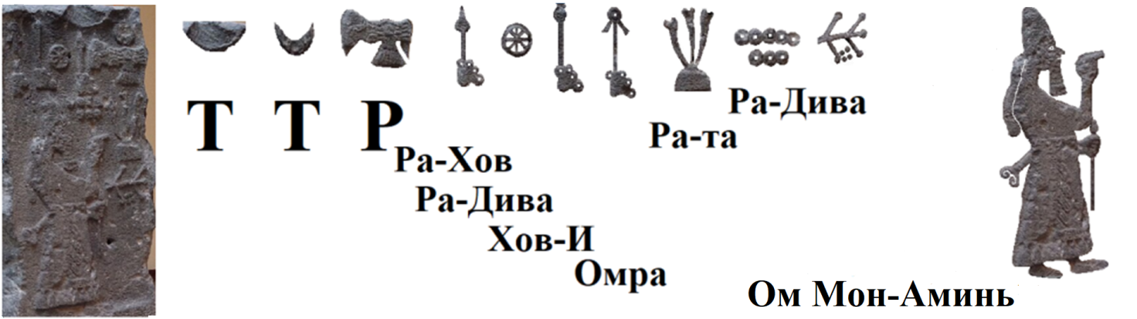 Признаки периода 1-й династии мировой империи с центром в Египте: а) булава в левой (Ра) руке жрицы. Вместо булавы 2-я династия имела посох Хова; б) цилиндрическая печать для приказов в правой руке; в) титул Ра-Хов (Ховра, жрица № 2 главком); г) длинная коса до пояса – признак верховной жрицы; д) ход вперед левой (Ра) ногой – признак империи Сет от Нила до устья Хуанхэ; е) показ правого (Юпитер) бока жрицы – признак ее принадлежности к женской империи Сеть; ж) имя Татара иероглифами, (ТТР; Тот 2-й фазы Луны, Тот 2-й фазы месяца, Ра-Сокол с большим правым /Юпитер/ крылом – признак империи Сеть). Турки «интерпретировали» клинописный текст из 33 строк, не перевели иероглифическую надпись. В Стамбуле не понимали смысла надписи иероглифами, назвали их пейоративом «символы божеств». Турки неправильно датировали стелу 3.7.1197 (810 до н.э.; 810; 65 лет, 5 месяцев, 25 дней ранее 28.12.1262 – 0-й год), как якобы время 25-й династии, 12 лет до захвата Египта отцом Александра Великого по имени Псамтик Тилиппов (1185-25.10.1235), который основал 26-ю российскую династию мировой империи с центром в Египте (1209-1220). Реально стела относится к периоду 1-й династии Египта ранее правления верховной жрицы Радаты Икары («король Дэн», № 5 списка жриц на оттиске печати Самары). Войска из Египта вторглись на территорию современного Ирака, и от этой войны там осталась прямоугольная стела с египетскими иероглифами и клинописным текстом внизу. Верховная жрица изображена в мировой империи, где гегемоном является империя Ра (Ра-Ом; круг с точкой), а угнетена империя Аминь (код «4»), которая скрыта четырехкратным повтором знака Ра-Ом. Он вырезан трижды в форме основания вертикалей с титулами. У верховной жрицы на голове подобие короны-фаллос мужской империи Сета (Восток). Жрица замаскирована привязанной ей к подбородку бородой. Написано справа налево сверху вниз: «Татара (ТТР; Тот 2-й фазы Луны, Тот 2-й фазы месяца; Ра-сокол); Ра - Хов командир империи Ра-Аминь (Ра-эллипс – вертикаль; круг с точкой – код «4»); Ра-Дива (круг – 8-миконечный крест); Хов-И Хов командир империи Ра-Аминь (код «6» точек, Хов-вертикаль на основе Ра-Аминь); Омра Хов командир империи Ра-Аминь (Ра-Ом круг-дырочка – код «2» Ом; внизу Хов-вертикаль; знак империи Ра-Аминь); Тота Гор-командир, Рата (Тот 2-й фазы – троекратно; РТ; Ра трилистник вверх; Та 4-й фазы Луны); Ра-Дива (круг с точкой – восьмикратно); Ом-глава жрецов Мон-Аминь (двукратно убывающий трилистник Луны, внизу код «4»)». Рукоятка кинжала на поясе верховной жрицы похожа на кинжал из Аркаима. Две спирали на концах разным вращением кодируют ранг «100» для империи Сет и империи Сеть. В египтологии и музее Стамбула не было (17.7.2026) информации о верховной жрице 1-й династии Египта по имени Татара.
В 1900-2025 гг. англичане не могли прочитать на гробовом камне эпитафию верховной жрицы по имени Рарата Стара Тата 1-й династии. Энциклопедия Википедия сообщила, что стела относится к «времени правления Каа, конец 1-й династии» (Reign of Qa'a, end of the 1st Dynasty). [21] (см. фото 24)
Текст стелы Сабеф (Sabef) Фото 24
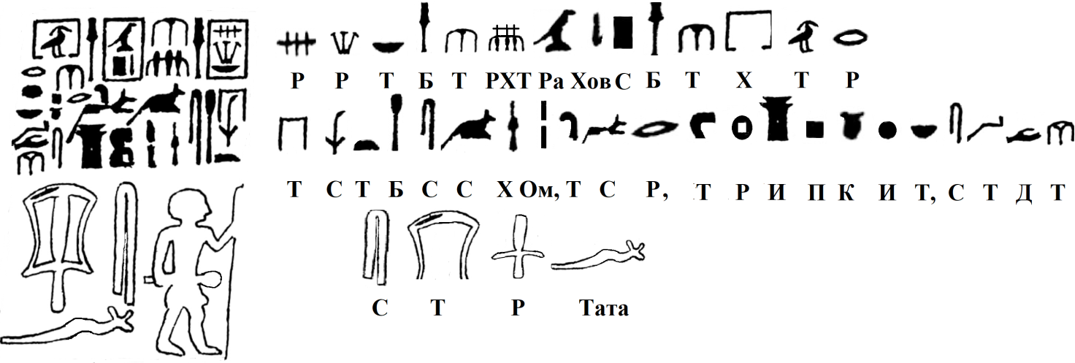
Справа налево сверху вниз написано по-русски: «Рарата, батя Ра хаты; Ра-Хов Сета. Батя, хата Ра.// Та – ста Беса Соха-Ом. Та – Сара. Та - Раи покоита, ста дата.// Стара, Тата». Внутри вертикальных прямоугольников слова «Рарата» (ратница бога Ра) и «Ра-Хов Сета» (Ховра, главком войск империи Сета) являются именами для империи Сета. «Ста дата» означает «отданная /Богу/ сотней». Бес (БС; Булава, Скипетр) - это древнее божество. Соха-Ом (Сет, Хов-вертикаль, цифра 2) обозначает главу жрецов богини Соха. «Сара» (СР; Сет-шакал, Ра-НЛО) – это титул главы мировой империи из империи Сета (Восток). Имя «Стара» означает звезду. Тата – это имя верховной жрицы. Слова «Та в Раю покоится» понятны без перевода. Во время 1-й династии Египта за 500 лет до библейского Адама русские имели концепт «Рай» (РИ; Ра-Ом, И-Хов аналог Т двукратно). Рай был Ра на Западе – месте богини И-Хов. Англосаксы скрыли пейоративом «Анх» эти два знака «Рай». Идеограмма «верховная жрица» имеет посох с оголовком Хова в левой руке, булаву в правой руке - символы верховной власти. Иероглиф «рахата» РХТ состоит из знаков Ра, Хов-И (шестикратный повтор Ра) и Тата 4-й фазы месяца. Он обозначает главкома войск империи. Батя – это «отец», главком, должность № 2 в триумвирате. Хата Ра – это генштаб «дом Ра» Круга 7-ми стратегов Ра, которым командовала верховная жрица Ховра.
Изложенные факты показали, что за три века египтологи Запада создали ложную картину древнего мира. Они выполнили задачи: 1) Скрыть, что иероглифами написаны русские слова. 2) Спрятать, что мировую империю с центром в Египте создали потомки сибирских жрецов, представители Майкопской культуры. 3) Блокировать сведения, что в Египте власть по наследству не передавали. До персидского захвата в 1220 году он был не царством, а центром мировой империи. Во время минус 1-й, 0-й, 1-й династий (260-563 гг.) Египет был провинцией женской империи Сеть, состоявшей из трех провинций Египет, Расения (Италия), Карфаген, как показано на Ливийской палетке (Libyan palette) верховной жрицы Татары, имя которой вырезано на обороте внизу в правом углу палетки. В этой провинции Египет находился центр управления мировой империи, имелось 4 префектуры и две верховные жрицы с титулами Омра и Ховра, которые возглавляли две столицы суб-провинций.
Начиная с 1829 года якобы расшифровки иероглифов Шампольоном, египтология целенаправленно создает ложную картину мира, является информационной войной, стратегической дезинформацией Запада. В первой расшифровке иероглифов содержалась ложь, потому что скрыли русский след. Не было сказано, что имя Александр (ЛКС НДР) – главком войск 30-й династии, подчиненный своей матери Мирдаде с титулом Ховра, является обратным чтением русского имени РДН СКЛ Родной Сокол. Не было названо русское указательное местоимение «та». Вместо слова «Клеопатра» иероглифами написано «Хлеа, та – Падра Ра, Ратара». Вместо «Птолемей» написано «Птаха та – Латеос». Иероглиф с чтением звуком «Т» неверно трактовали, как якобы букву «О». (см. фото 25)
Ошибки Шампольона в чтении знаков Фото 25
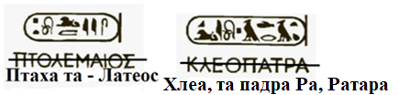
В реальной истории Египет был превращен в провинцию с момента его захвата жрецами Майкопской культуры в 260 г. (аналог 11600 у.л.н.). Территорию в бассейне Нила разделили на 4 префектуры в составе двух суб-провинций – мужской Юг и женской Север (район дельты). Это – минус 1-я династия (260-310 гг.). В следующий период 0-й и 1-й династии (310-563 гг.) Египет развивался, как центр мирового управления из четырех префектур. В этот период изобрели плавильную печь с поддувом для плавки меди при температуре 1058 градусов Цельсия, плавки золота при температуре 1064 градуса, изготовления орудий из меди и бронзы, многоцветной керамики с добавлением окиси меди. В Египте перерабатывали иностранное золото, поскольку собственное золото на его территории стали добывать только в 1948 году. Все золото было привозным, заграничным, из других частей мировой империи. Во время 0-й династии бронзовыми резцами резали камень твердостью 3 по шкале Мооса, изготавливали из сланца посуду, аналог паспорта верховной жрицы мировой империи в форме Ра-Рыбы. Титул верховной жрицы «Омра» в могиле 7007 Нага эд-Дейр периода 0-й династии стали передавать логотипом – «пара Ра-Соколов». К началу 1-й династии жрецы в Египте использовали много титулов для кодировки верховной жрицы. Их изобрели еще в Прибайкалье 24000 у.л.н. Например, они использовали цифру «100 спираль», которая 24000 у.л.н. нанесена на табличку – схему женской части мировой империи в селе Мальта на 70 км севернее Иркутска. Жрецы изобразили четыре префектуры Египта на донышке каменной кружки из могилы 7014 жрицы в Нага эд-Дейр четырьмя быками (Юпитер), которые вращались по часовой стрелке. Это – четыре префектуры во время правления жрицы из женской империи Сеть, признак гегемонии жрецов Юпитера. (см. фото 26)
Титулы верховной жрицы Фото 26
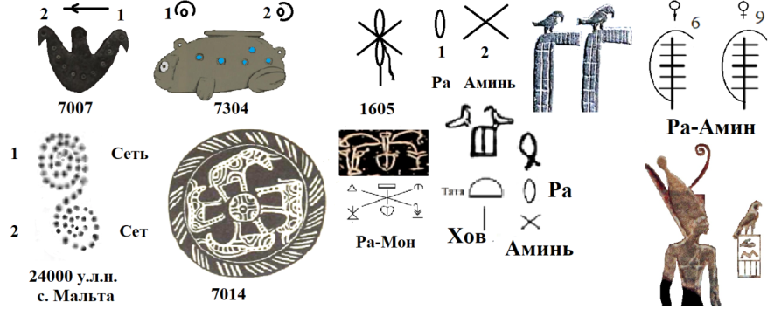
При 0-й династии изобрели титул «Мать» мировой империи, которую на печати из некрополя Эль-Амры стали писать знаками МТ (Матка-пчела, Тата 4-й фазы Луны)». Каждая из двух пар верховных жриц на территории Египта имела имя для двух частей единой мировой империи Египет ранее Радаты Икары («король Дэн») и до 701 года начала правления Рараты Ратитаты (701-743) из склепа Гизы G1205 во время 4Б российской династии, в правлении ее последовательниц Стораты (743-790) и Киры («Хеопс»; 774-790 Ховра, 790-803 Омра). В этой империи империя Сет (вертикальный прямоугольник) была сверху, доминировала над горизонтальным прямоугольником богини Сеть (женская империя). Это изображено в ряду двух пар верховных жриц на чаше, где справа показана Стората, как «матка-пчела». За ней справа налево следуют Раха Саба; Рарата, Ратаня. Ранее на подножии статуи жрицы по имени Раба Ратата (якобы «король Джосер») изображены два вида понятия «Мать»: а) Матка-пчела для женской империи, б) Матка-оса для мужской империи. (см. фото 27)
Коды двух империй мира, двух знаков «Мать» Фото 27
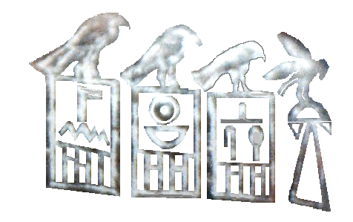 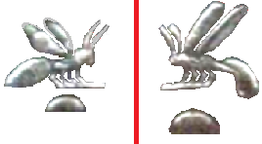 Оба варианта титула «Мать» имела глава мировой империи жрица Раба Ратата, которая погибла в возрасте 17 лет и погребена под пирамидой из 6 ступеней - кодом «6» (бог Хов-И), обозначающим ее титул главкома войск. Англосаксы скрыли ее пейоративом «король Джосер», «пирамида Джосера».
Таким образом, факты показали, что каждый из авторитетов египтологии Т.Юнг, Ф.Питри, А.Додсон, как и все египтологи Запада, реализовывал тайную задачу вести информационную войну, распространять дезинформацию. Они в публикациях ложно читали иероглифы, показали только малую часть – Египет долины Нила и прятали мировую империю Египет, скрыли русских верховных жриц, центр мирового управления в Египте. Египтологи англосаксов пейоративом «король», «фараон», «аборигенный правитель» скрыли русские имена, титулы Омра и Ховра верховных жриц мировой империи; заменили пейоративом «династия» запрет Круга 13-ти судей передавать власть по наследству в мировой империи периода 260-1075 гг. до 6-9-й ближневосточных династий (1075-1103).
Список источников
1. https://archive.org/stream/andre-j.-veldmeijer-salima-ikram-chariots-in-ancient-egypt.-the-tano-chariot-a-case-study-retail/ Aida_Dodson_The_Royal_Tombs _of_Ancient_Egypt_djvu.txt (дата доступа 20.7.2026)
2. https://ru.wikipedia.org/wiki/:CeremonialFlintKnife-Djer.png (дата доступа 20.7.2026)
3. https://www.ncbi.nlm.nih.gov/pmc/articles/PMC3780825/ (дата доступа 20.7.2026)
4. https://ru.wikipedia.org/wiki/Скорпион_I (дата доступа 20.7.2026)
5. https://archive.org/details/earlydynasticcem0004univ/page/414/ (дата доступа 20.7.2026)
6. https://archive.org/details/earlydynasticcem0004univ/page/382/ (дата доступа 20.7.2026)
7. https://ok.ru/group/70000000931863/topic/158883629485335 (дата доступа 20.7.2026)
8. https://www.colleendarnell.com/blog/the-real-treasure-of-the-valley-of-the-kings (дата доступа 20.7.2026)
9. https://en.wikipedia.org/wiki/Narmer_Macehead#/media/File:Narmer_ Macehead_Quibell_1900.jpg (дата доступа 20.7.2026)
10. https://archive.org/details/cemeteriesabydo2hadd/page/n205/ (дата доступа 20.7.2026)
11. https://archive.org/details/elamrahandabydo00macgoog/page/n144/ (дата доступа 20.7.2026)
12. https://www.researchgate.net/figure/Map-of-Cemeteries-B-and-U-Umm-el-Qaab-Abydos-courtesy-of-the-DAI-Orient-Abteilung_fig4_296632013 (дата доступа 20.7.2026)
13. https://en.wikipedia.org/wiki/...Wooden_funerary_sculpture_mask_of_King _Den._1st_Dynasty,_Old_Kingdom… , _(composite).jpg (дата доступа 20.7.2026)
14. https://archive.org/details/elamrahandabydo00macgoog/page/n136/m (дата доступа 20.7.2026)
15. https://archive.org/details/cemeteriesabydo2hadd/page/n231 (дата доступа 20.7.2026)
16. https://www.academia.edu/figures/9512200/figure-2-ae-ne-nate-ere-er-sere-sr-the-identifying-factors (дата доступа 20.7.2026)
17. https://www.academia.edu/figures/9512303/figure-8-various-seal-impressions-were-also-found-in-the (дата доступа 20.7.2026)
18. https://dzen.ru/a/W4KL7_uwSACqIrS1 (дата доступа 20.7.2026)
19. file:///D:/Downloads/Saad, Youssef Royal Excavations at Saqqara and Helwan 1941-1945 (1947).epub p.109. (дата доступа 20.7.2026)
20. https://commons.wikimedia.org/wiki/File:Saba%27a_Stele_of_Adad-nirari_III_at_the_Ancient_Orient_Museum,_Istanbul.jpg (дата доступа 20.7.2026)
21. https://en.wikipedia.org/wiki/...Sabef_stela,_1st_Dynasty_(horizontal).jpg (дата доступа 20.7.2026)

